RECETARIO DE IDENTIDAD VISUAL EN WORD
Informes cuantitativos
de PULSO PUCP
Versión moderna: cómo se ve cada gráfico, tabla y lectura en el informe en Word
Octubre de 2026

Este documento acompaña al recetario en PPT y sigue su mismo orden. Los gráficos del informe tipo usan los datos del proyecto de referencia de Contabilidad. Los escenarios y los otros estudios usan la forma real de cada proyecto con porcentajes ficticios. Sólo se trata lo cuantitativo.

Contenido
01 | Cómo leer y armar un gráfico en Word | El gráfico explicado parte por parte, sus reglas y lo que cambia frente al PPT
02 | El informe tipo | Características institucionales, perfiles, competencias y situación laboral, con datos de Contabilidad
03 | Galería de gráficos | Cada tipo de gráfico del motor en su formato de Word
04 | Escenarios de acreditación | Las situaciones que aparecen en los estudios de acreditación de 2024 a 2026
05 | Otros estudios de PULSO | Opinión pública, cuasi-experimental, monitoreo, aulas y olas

01

Cómo leer y armar un gráfico en Word

1.1. Cómo se lee un gráfico de este informe
Todos los gráficos del informe se leen igual. Este ejemplo muestra cada parte. La tabla que sigue explica dónde está y qué dice.
GRÁFICO 1
La Unidad cuenta con servicios de tutoría académica
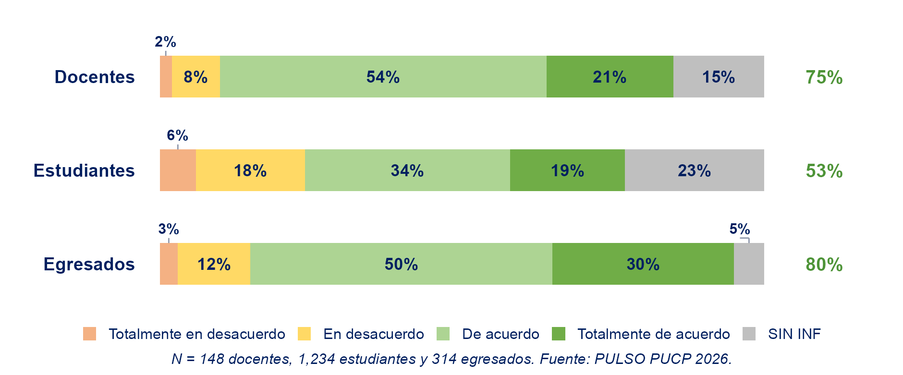
El 75% de los docentes y el 53% de los estudiantes está de acuerdo o totalmente de acuerdo con que la Unidad cuenta con servicios de tutoría. Uno de cada cuatro estudiantes no tiene información sobre el servicio.
Parte | Dónde está | Qué dice
Número y título | Las dos líneas sobre el gráfico | El número ordena los gráficos del informe. El título es la pregunta tal como se hizo
Grupos | A la izquierda de cada barra | De quién son las respuestas de esa barra
Colores | Dentro de la barra | Cada color es una respuesta: naranja y amarillo para el desacuerdo, verdes para el acuerdo y gris para la falta de información
Cifras | Sobre cada color | Qué porcentaje del grupo eligió esa respuesta. Cada barra suma 100%
Top Two Box | La columna verde a la derecha | La suma de las dos respuestas de acuerdo
Leyenda | Debajo de las barras | El nombre de cada color, en el mismo orden de la barra
Base y fuente | La última línea del gráfico | Cuántas personas respondieron (N) y quién hizo el estudio
Párrafo | Debajo del gráfico | Lo que muestra el gráfico, con sus mismas cifras

1.2. Reglas del gráfico en Word
El Word se lee impreso o en pantalla, página por página. Por eso el gráfico es más pequeño que en el PPT y lleva su título y su base pegados:
Elemento | Cómo se ve
Título | «GRÁFICO 5» en coral y, debajo, la pregunta en negrita. Las dos líneas alineadas a la izquierda, sobre el gráfico
Gráfico | Imagen sin fondo, del ancho del texto, sin título dentro
Letra dentro del gráfico | Entre 8 y 9.5 pt. El rótulo Top Two Box en verde
Base y fuente | «N = públicos. Fuente: PULSO PUCP 2026.», en cursiva, como última línea del gráfico
Párrafo de análisis | Debajo del gráfico, con un filete coral a la izquierda y las cifras en negrita. Son las mismas del gráfico
Numeración | Gráficos y tablas llevan número correlativo en todo el informe
Saltos de página | Título, gráfico y base nunca se separan: si no caben, pasan juntos a la página siguiente

Cada elemento que pone el motor es un estilo o un campo de Word. Para ajustar uno en todo el informe se modifica su estilo en Inicio > Estilos. Para renumerar gráficos y tablas, se selecciona todo y se presiona F9.
Elemento | Qué es en Word | Cómo se ajusta
Título de capítulo y de sección | Estilos «Título 1» y «Título 2» | Inicio > Estilos
Número de capítulo | Estilo «Número de capítulo» | Inicio > Estilos
Rótulo del gráfico o de la tabla | Estilo de párrafo «Rótulo de gráfico» | Inicio > Estilos. Con la etiqueta «Gráfico» se arma el índice de gráficos en Referencias
Número del gráfico o de la tabla | Campo de numeración con el estilo de carácter «Número de rótulo» | Se recalcula con F9
Lectura | Estilo «Lectura»: el filete coral es el borde izquierdo del párrafo | Inicio > Estilos
Gráfico | Imagen sin fondo de 6.27 in, del ancho del texto | Clic derecho > Cambiar imagen. El motor la vuelve a generar
Tabla | Tabla de Word del ancho del texto | Diseño de tabla
Franja de cifras | Tabla de Word de cinco columnas | Se editan las cifras en la tabla
Portada | Tabla de Word de una celda con fondo azul oscuro | Se edita el texto en la celda
Pie de página | Párrafo con tabulación a la derecha y el número de página | Insertar > Pie de página

1.3. Lo que cambia respecto del PPT
Aspecto | En Word | En PPT
Título | Dos líneas sobre el gráfico: «GRÁFICO 5» y la pregunta | El título de la lámina, arriba y en coral
Tamaño de letra | 8 a 10 pt: se lee impreso | 12 a 14 pt: se lee proyectado
Fondo | Imagen sin fondo sobre la página | La lámina blanca. El gráfico se puede editar
Base | Debajo del gráfico, junto con la fuente | Al pie de la lámina
Texto de análisis | Un párrafo debajo, con filete coral y cifras en negrita | Al costado del gráfico, hasta 74 palabras
Numeración | Gráficos y tablas numerados | Sin número
Si no cabe | Título, gráfico y base pasan juntos a la página siguiente | Pasa a otra lámina marcada «(cont.)»

Los colores, el orden de las respuestas, el Top Two Box y la ubicación de las cifras pequeñas son iguales en los dos formatos.

1.4. Cómo se ubican las cifras y las respuestas
Las barras apiladas empiezan todas en el mismo punto, a la izquierda, para comparar el Top Two Box de cada fila. No se centran en el punto neutro.
Ninguna cifra se omite. Si no cabe dentro de su color, va encima con una línea guía. Si hay varias pequeñas juntas, se separan para no taparse.
Las respuestas de una escala van siempre de lo negativo a lo positivo. «Sin información» y «No he usado el servicio» van al final y en gris.
Las respuestas sin orden propio van de la más elegida a la menos elegida. «Otros» y «No sabe» van al final.
Si la pregunta sólo se hizo a una parte de las personas, la base lo dice: por ejemplo, «N = 20 estudiantes que respondieron Sí en la pregunta anterior».

02

El informe tipo

2.0. Ficha técnica y número de respuestas
El informe abre con la ficha técnica y el número de respuestas por actor. Todos los porcentajes que siguen se leen sobre estas bases, salvo que el pie indique una base propia.
417  respuestas | 52  docentes | 172  estudiantes | 178  egresados | 15  administrativos

TABLA 1
Ficha técnica del estudio
Aspecto | Detalle
Técnica | Encuesta en línea autoadministrada
Instrumento | Un cuestionario por actor, con preguntas comunes para comparar entre actores
Actores consultados | Docentes, Estudiantes, Egresados, Administrativos
Respuestas válidas | 417 en total: 52 docentes, 172 estudiantes, 178 egresados, 15 administrativos
Tratamiento | Base limpia y consistenciada. Las preguntas no obligatorias declaran su base en el pie

GRÁFICO 2
Número de respuestas por actor
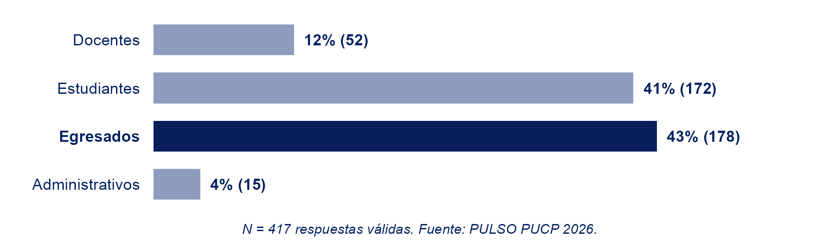
Respondieron 417 personas. El grupo más numeroso es el de egresados (178).

2.1. Características institucionales
En esta sección se presentan los resultados sobre el conocimiento de la misión y los propósitos institucionales y la valoración de la gestión de la carrera por parte de los actores consultados.
GRÁFICO 3
¿Conoce la misión y los propósitos de la PUCP?
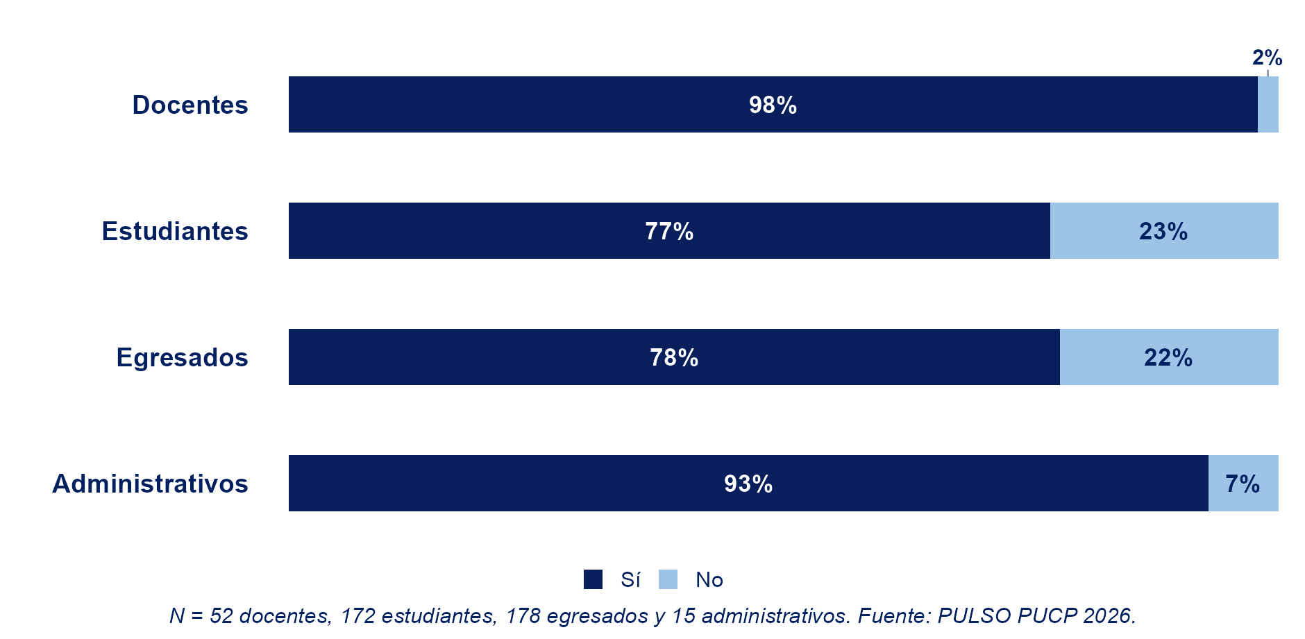
El 98% de los docentes y el 93% de los administrativos responde «Sí». Entre estudiantes y egresados la proporción es de 77% y 78%.
GRÁFICO 4
¿Sabe dónde consultar la misión y los propósitos de la PUCP?
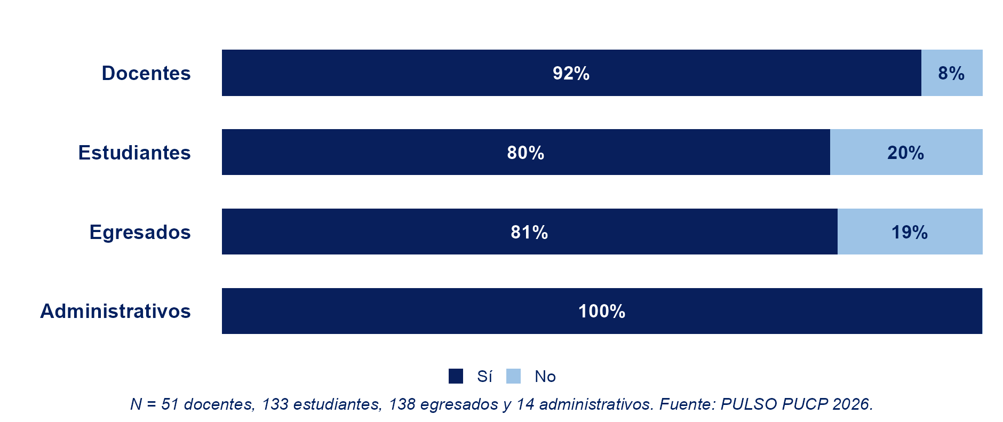
El 92% de los docentes y el 100% de los administrativos responde «Sí». Entre estudiantes y egresados la proporción es de 80% y 81%.

2.2. Gestión y planificación
GRÁFICO 5
El estatuto y las normas internas de la institución permiten que la Unidad se organice adecuadamente para el logro de sus propósitos.
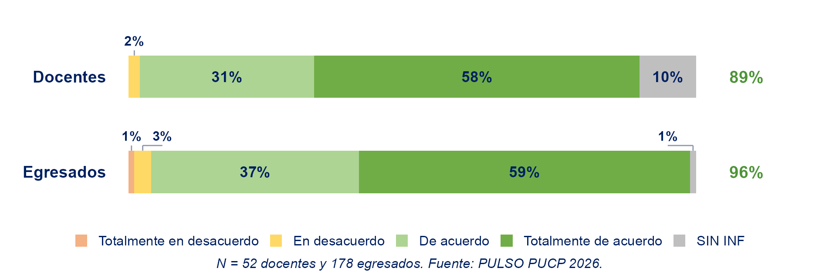
El 89% de los docentes y el 96% de los egresados está de acuerdo o totalmente de acuerdo.
GRÁFICO 6
Las normas internas de la Facultad de Ciencias Contables y del Departamento de Ciencias Contables permiten que la Unidad se organice adecuadamente para el logro de sus propósitos.
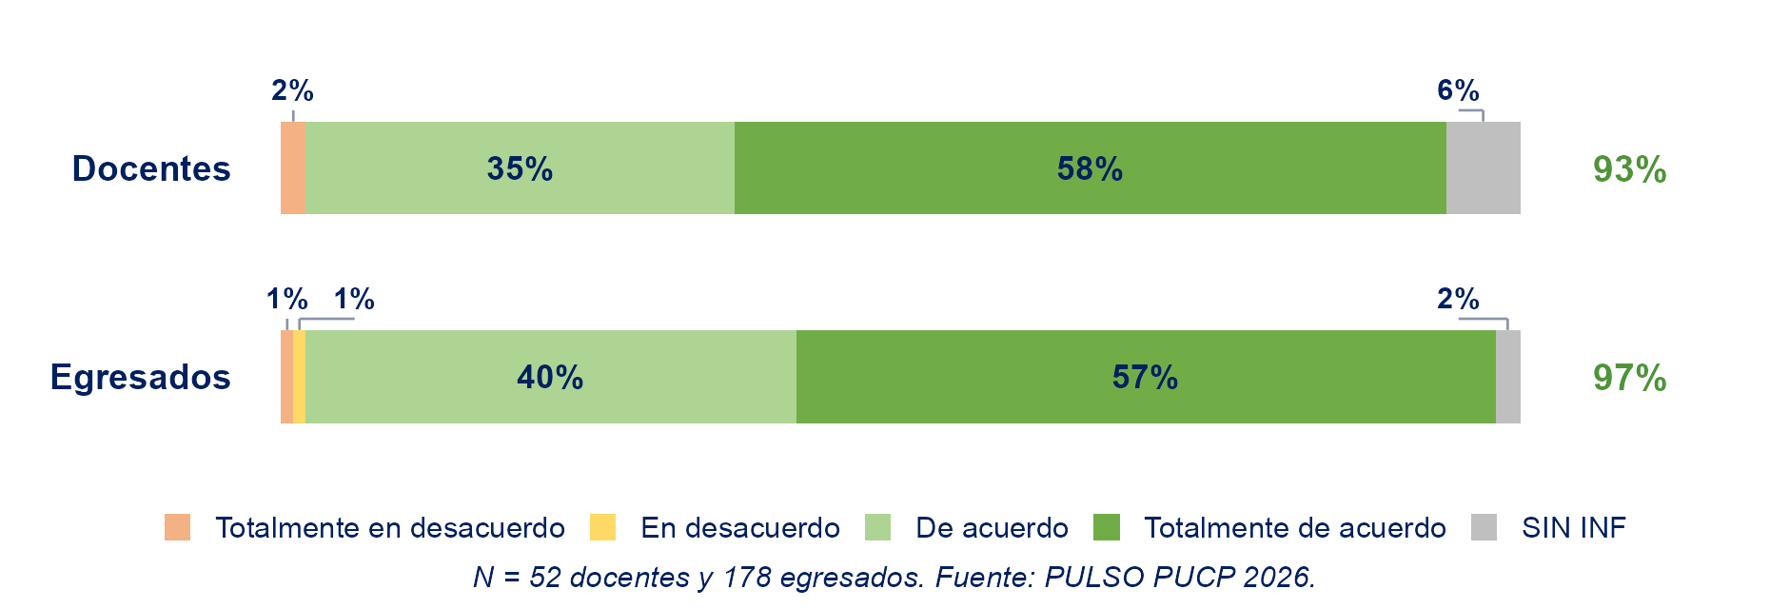
El 93% de los docentes y el 97% de los egresados está de acuerdo o totalmente de acuerdo.

2.3. Gestores universitarios y personal de apoyo
GRÁFICO 7
Considero que el personal administrativo de la Unidad tiene funciones claramente definidas.
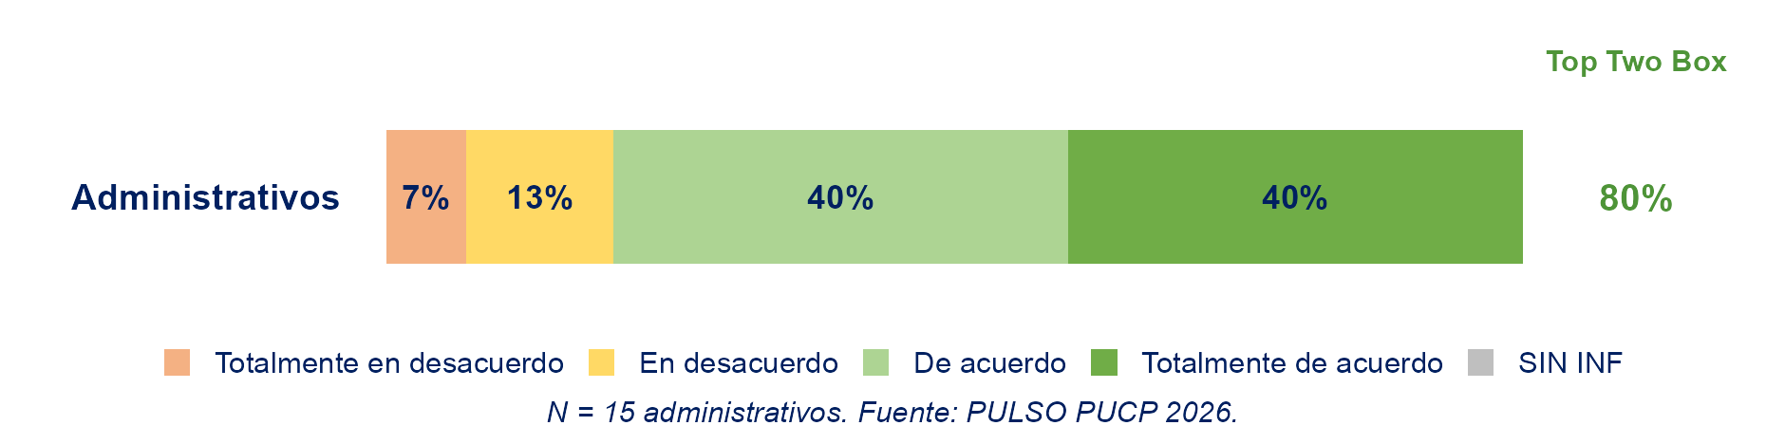
El 80% del personal administrativo está de acuerdo o totalmente de acuerdo (12 de 15).
GRÁFICO 8
Considero que las capacitaciones, los programas de actualización y perfeccionamiento brindados por la Universidad para el personal administrativo de la Unidad, son idóneos para la labor que desempeño.
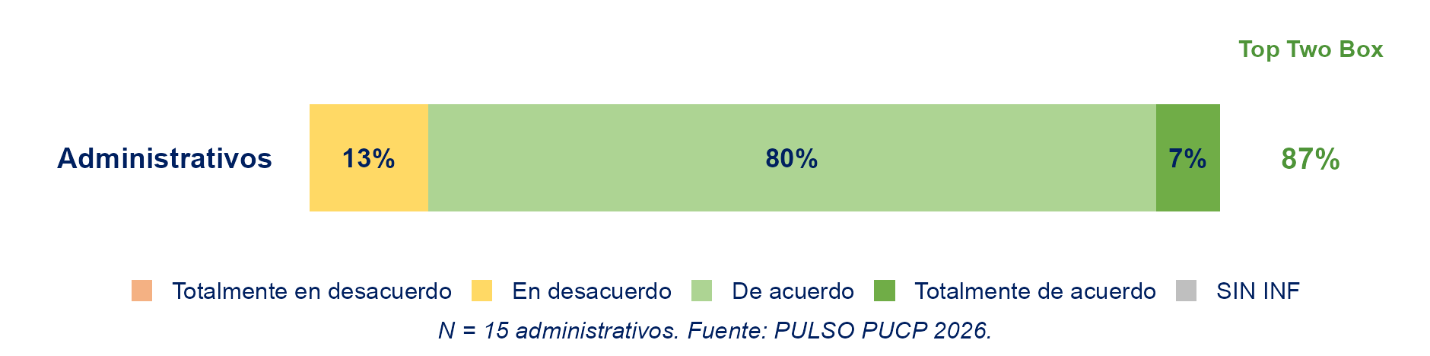
El 87% del personal administrativo está de acuerdo o totalmente de acuerdo (13 de 15).

2.4. Perfil del egresado
GRÁFICO 9
¿Cuenta con título universitario?, egresados
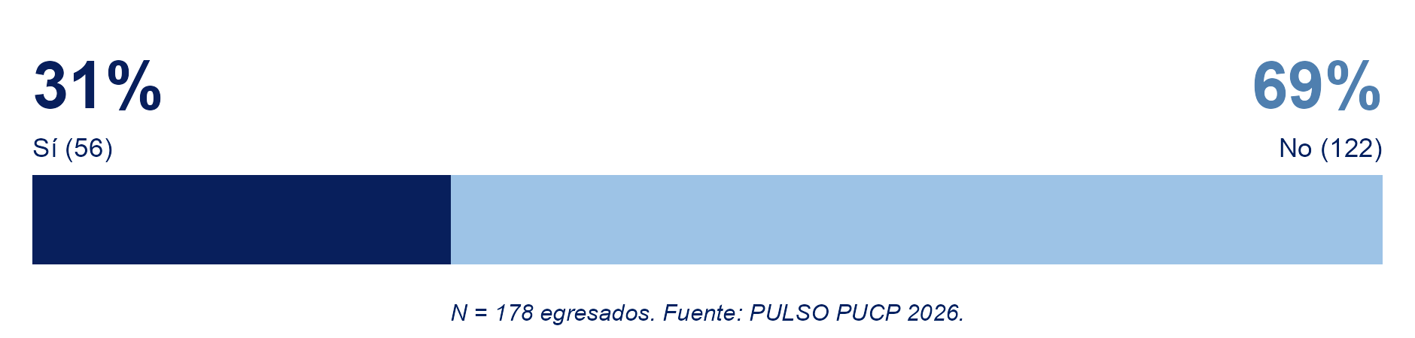
El 31% de los egresados cuenta con título universitario.
GRÁFICO 10
¿En qué año obtuvo su título universitario?, egresados
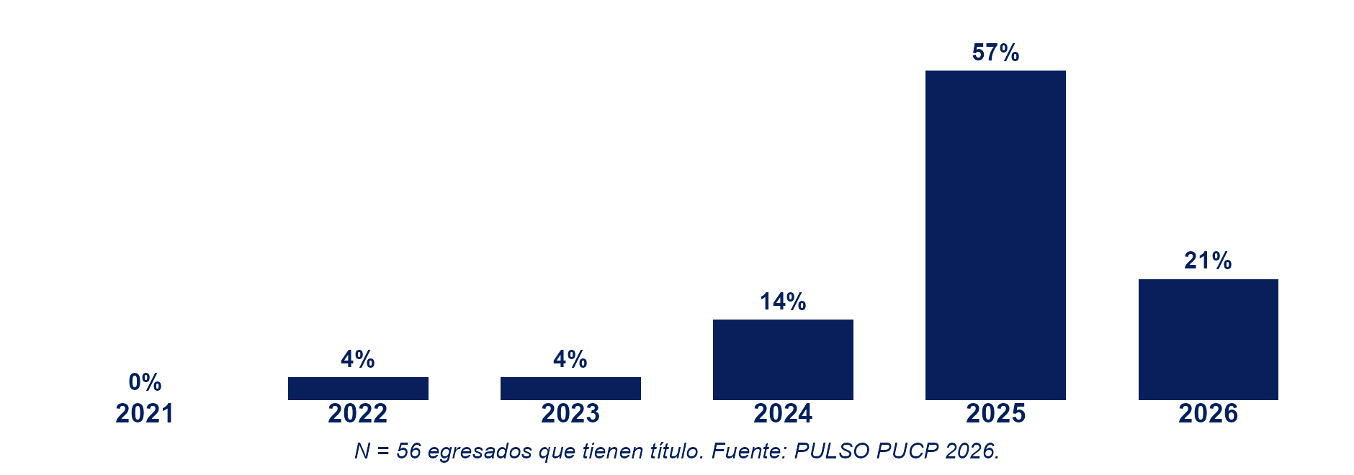
El 57% de los titulados obtuvo su título en 2025.
GRÁFICO 11
Sueldo mensual bruto, egresados
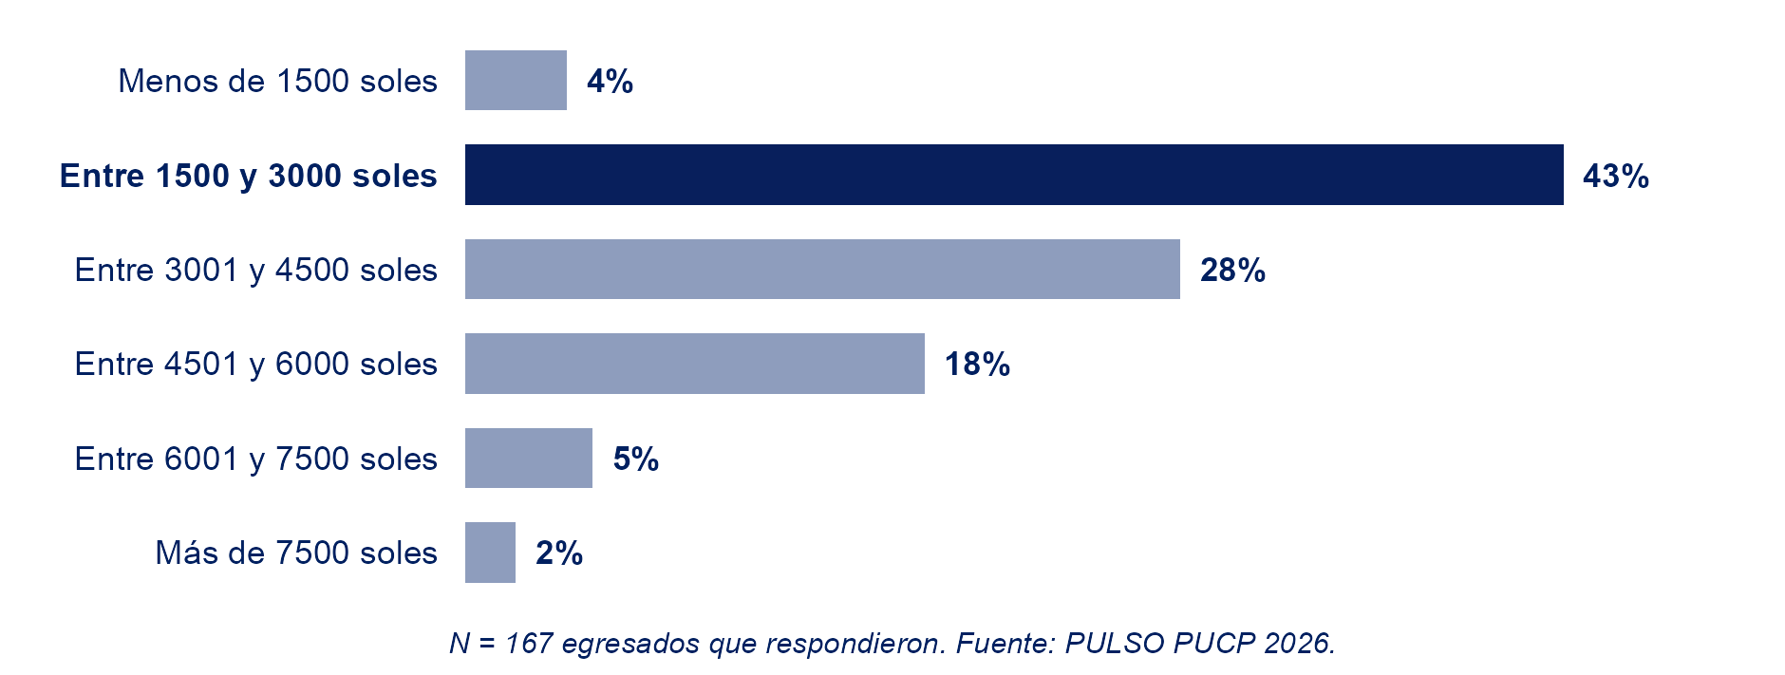
El tramo de sueldo más frecuente es entre 1500 y 3000 soles (43%).

2.5. Perfil del estudiante
GRÁFICO 12
Sexo, estudiantes
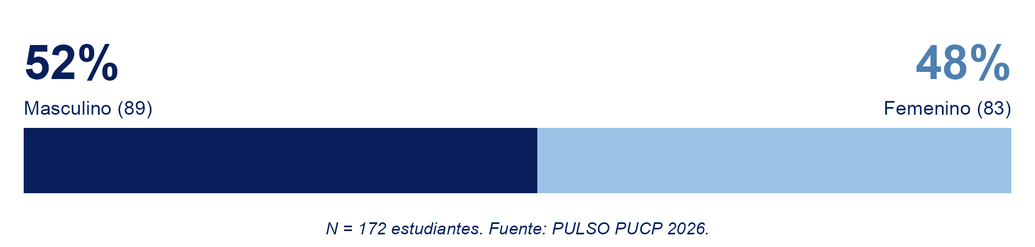
GRÁFICO 13
Rango de edades, estudiantes
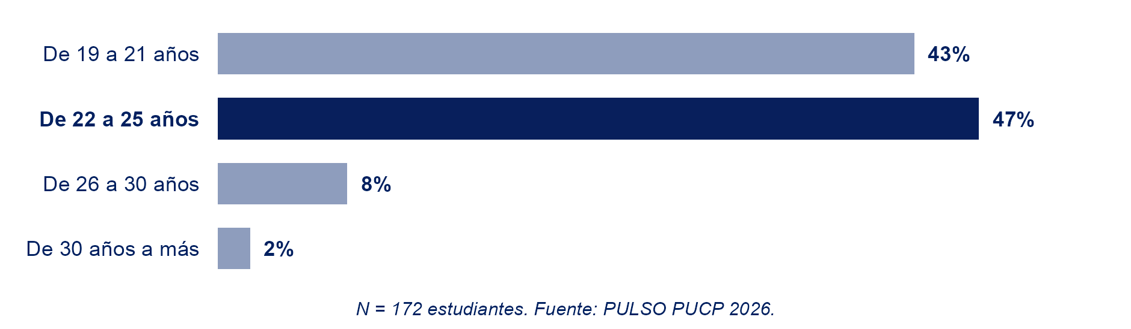
GRÁFICO 14
Nivel curricular, estudiantes
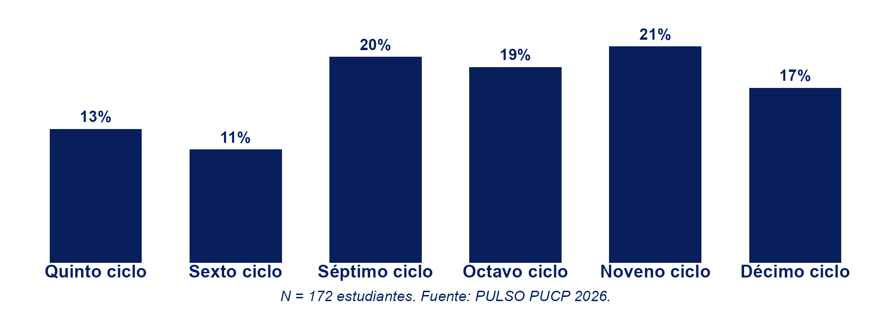
La mayor parte de los estudiantes encuestados cursa noveno ciclo (21%).

2.6. Perfil del docente
GRÁFICO 15
Departamento académico al que pertenece, docentes
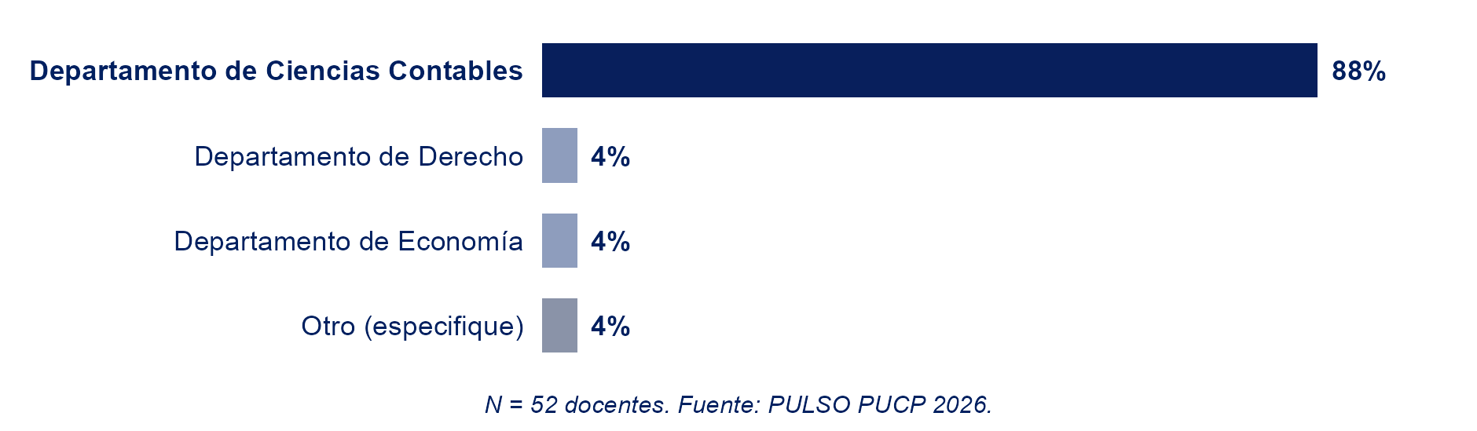
GRÁFICO 16
Máximo grado académico alcanzado, docentes
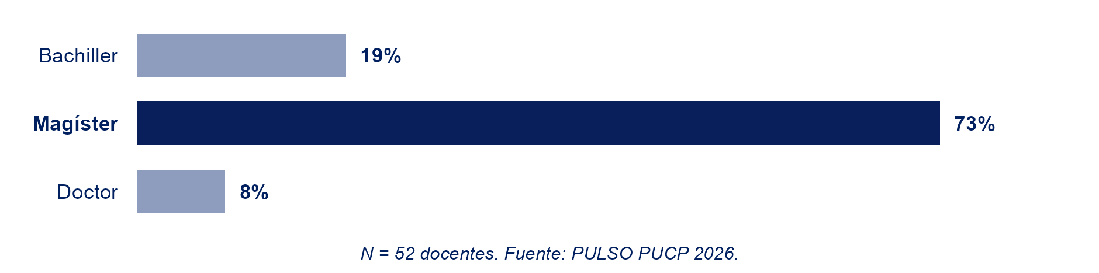
GRÁFICO 17
Rango de edades, docentes
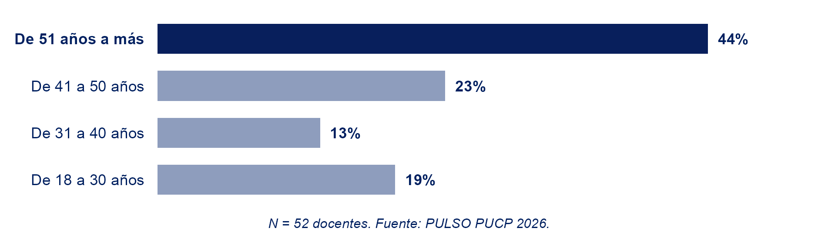
El 73% de los docentes tiene grado de magíster.

2.7. Cuerpo académico y orientación
GRÁFICO 18
Existen mecanismos periódicos de evaluación docente (encuestas) para valorar la calidad del desempeño docente.
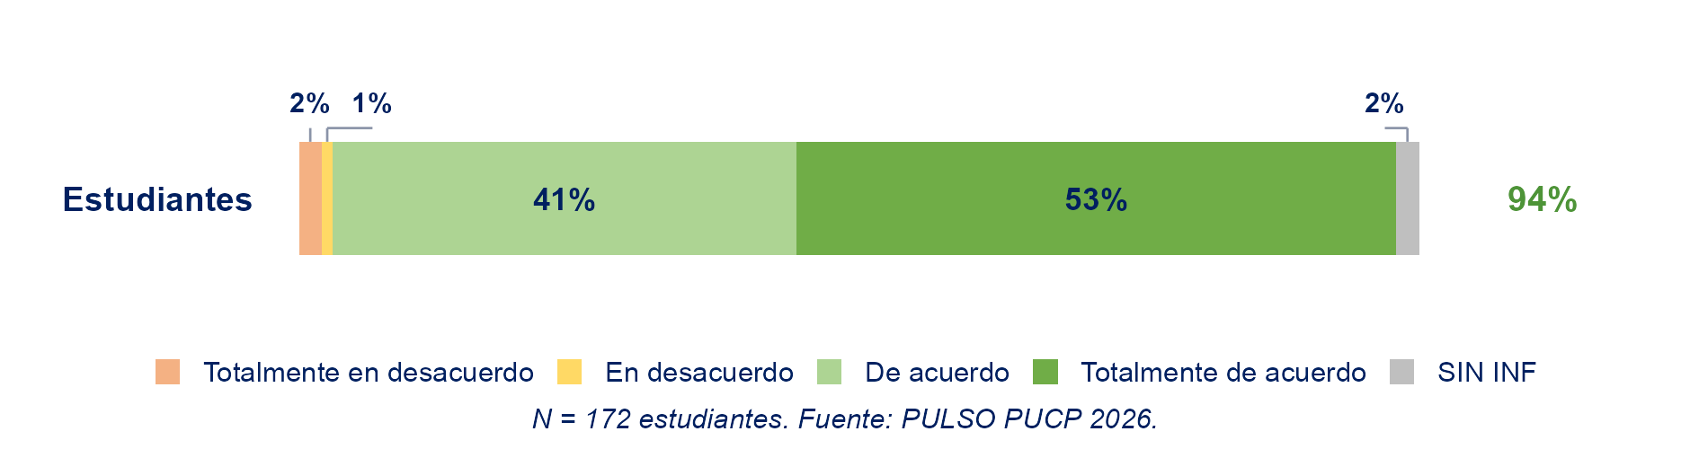
GRÁFICO 19
La Unidad cuenta con servicios de tutoría académica. (2026 frente a 2021)
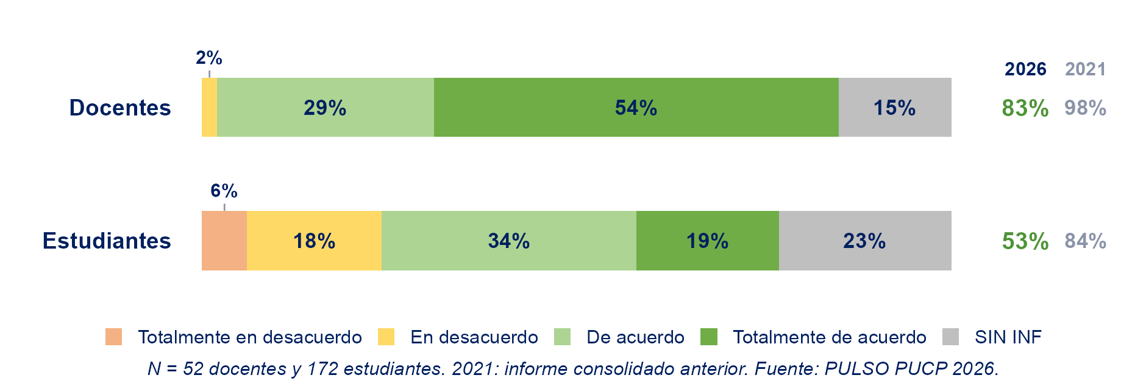
Entre los estudiantes, el Top Two Box pasa de 84% en 2021 a 53% en 2026. Entre los docentes, de 98% a 83%.

2.8. Batería de un actor
GRÁFICO 20
Valoración del personal administrativo sobre su gestión y desarrollo
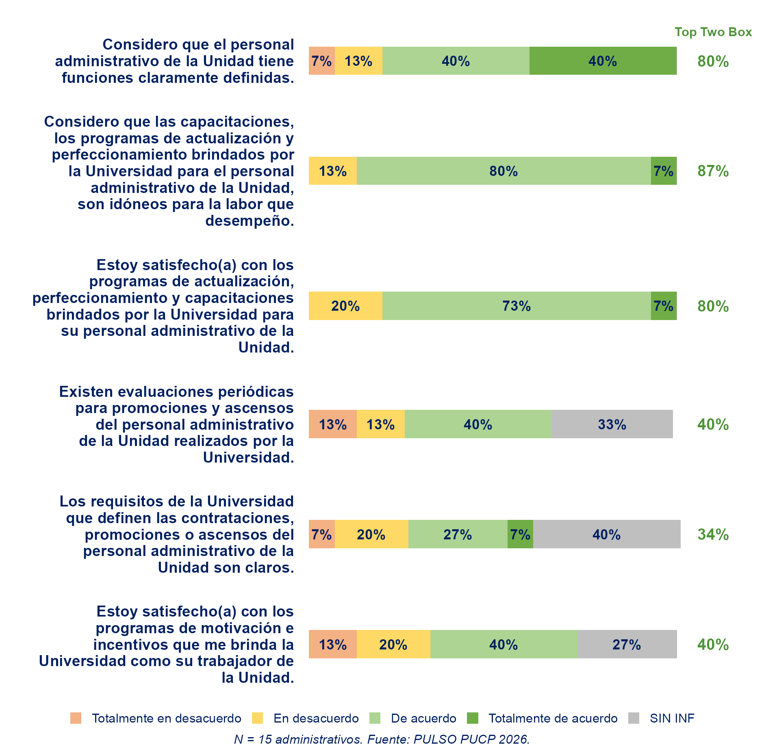

2.9. Competencias del perfil de egreso
TABLA 2
Top Two Box de cada competencia, por actor
Competencia | Docentes | Estudiantes | Egresados
Estados Financieros | 99% | 96% | 98%
Auditoría | 96% | 91% | 98%
Costos y presupuestos | 92% | 93% | 93%
Finanzas | 96% | 95% | 94%
Tributación | 95% | 96% | 97%
Visión empresarial | 92% | 93% | 95%

GRÁFICO 21
Top Two Box de las competencias del perfil de egreso, por actor
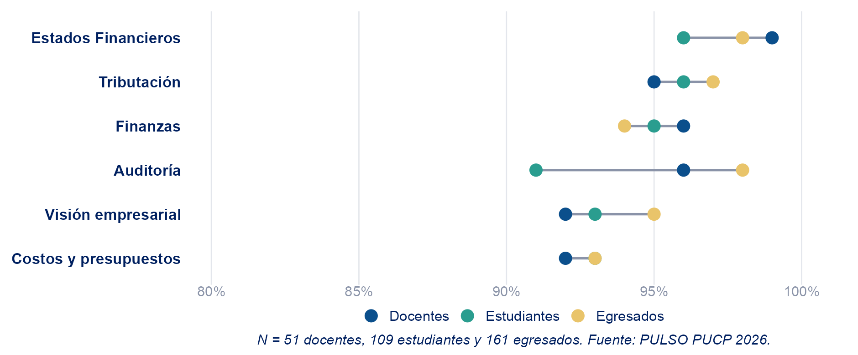

2.10. Situación laboral del egresado
GRÁFICO 22
Actualmente, ¿está usted trabajando? (considere por trabajo cualquier actividad remunerada de por lo menos medio tiempo de dedicación)
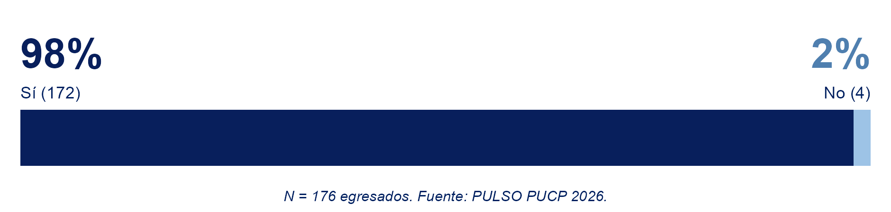
GRÁFICO 23
¿El trabajo que usted realiza actualmente y por el cual recibe una remuneración se encuentra relacionado con el quehacer contable?
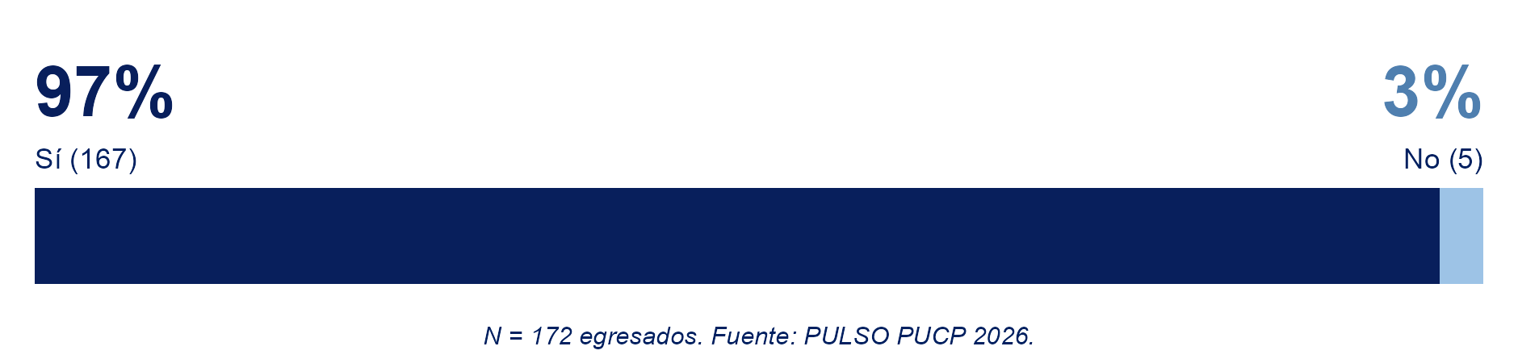

2.11. Pregunta de opción múltiple
GRÁFICO 24
Después de todos sus años de egreso, coméntenos en qué podría mejorar la carrera de Ingeniería Mecánica para que los egresados sean mejor empleados y respondan al mercado laboral:
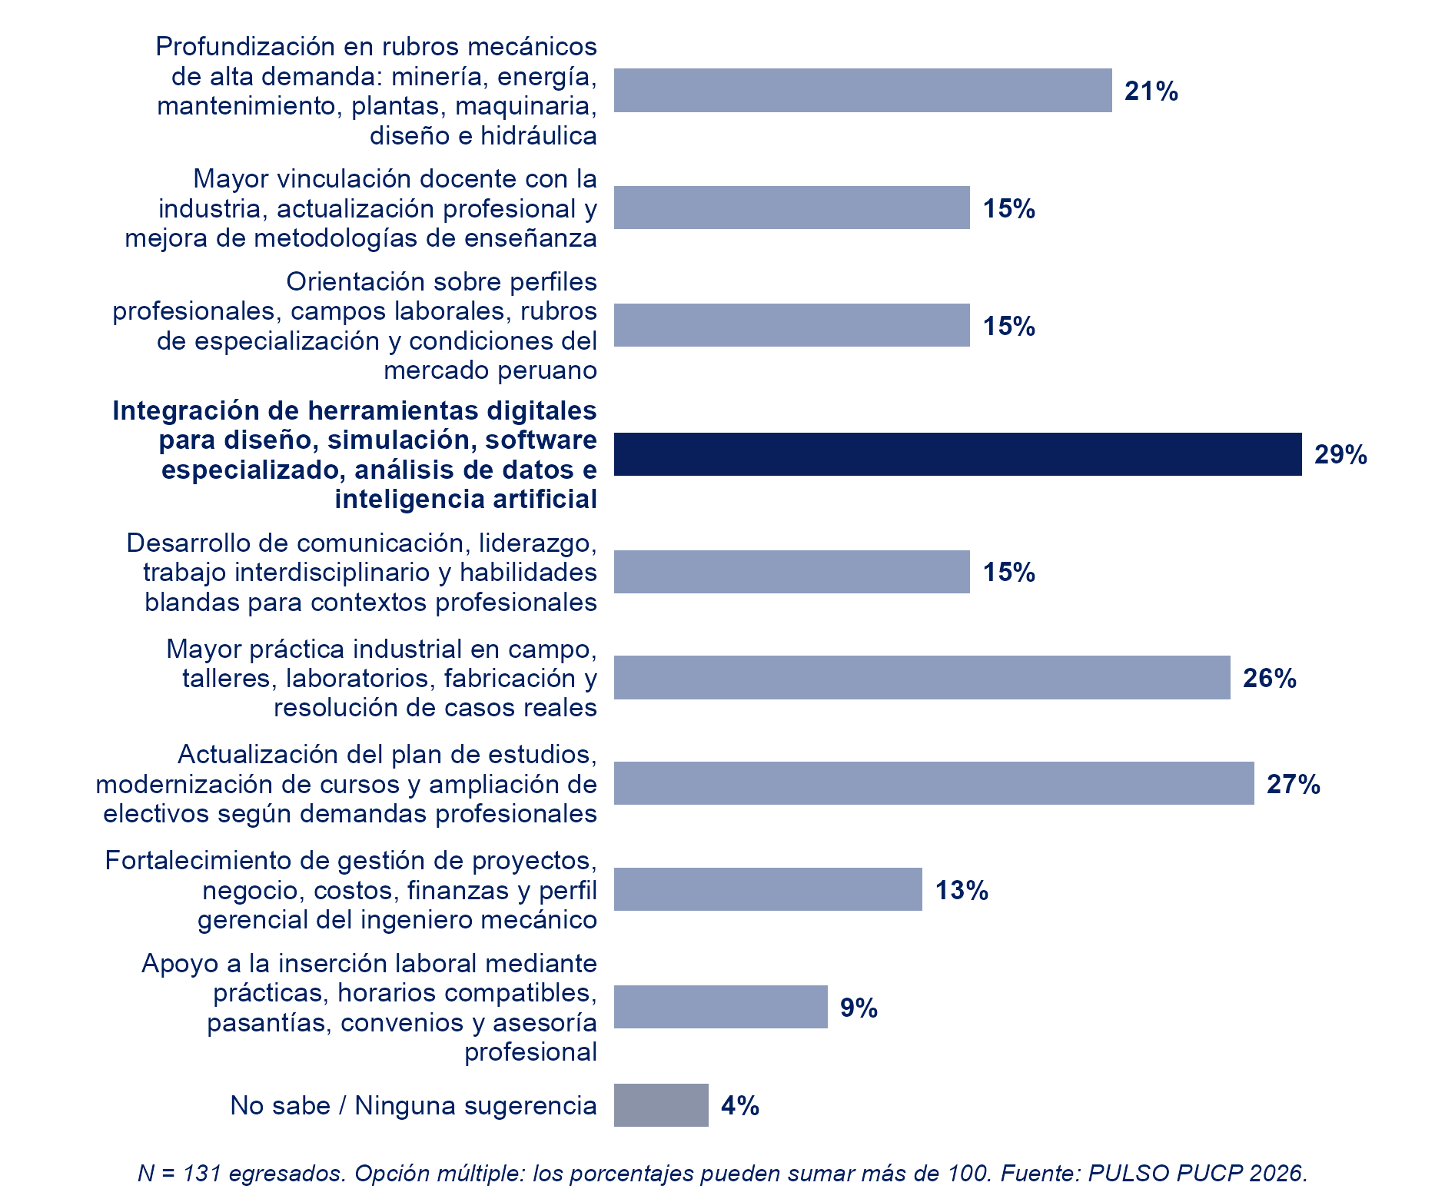

03

Galería de gráficos
Esta sección muestra cada tipo de gráfico del motor en su formato de Word. Desde aquí, los datos son ficticios y conservan la forma real de cada caso.

3.1. Barras de una variable con residual al final
Se usa en preguntas con categorías sin orden propio. Van de la más elegida a la menos elegida, con «Otro» y «Ninguna» al final y en gris.
GRÁFICO 25
¿Qué herramientas de inteligencia artificial usa en sus funciones laborales?
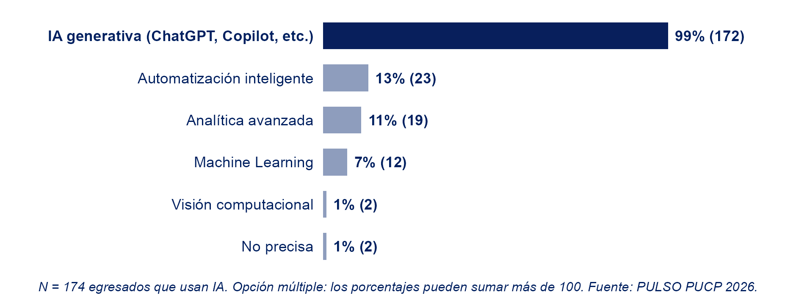

3.2. Comparación de dos grupos por indicador
Se usa cuando dos grupos responden los mismos indicadores. Cada fila muestra la distancia entre ellos.
GRÁFICO 26
Competencias genéricas: autopercepción de egresados y evaluación de empleadores (Top Two Box)
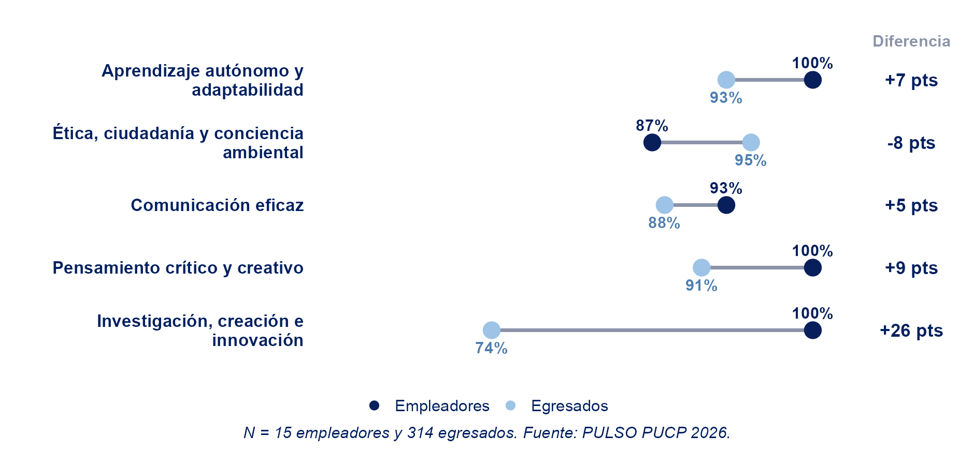

3.3. Matriz de conteos
Se usa para cruzar dos variables con pocos casos. Cada celda muestra la frecuencia y el tono crece con ella.
GRÁFICO 27
Entidades que reconocieron la labor docente, por año
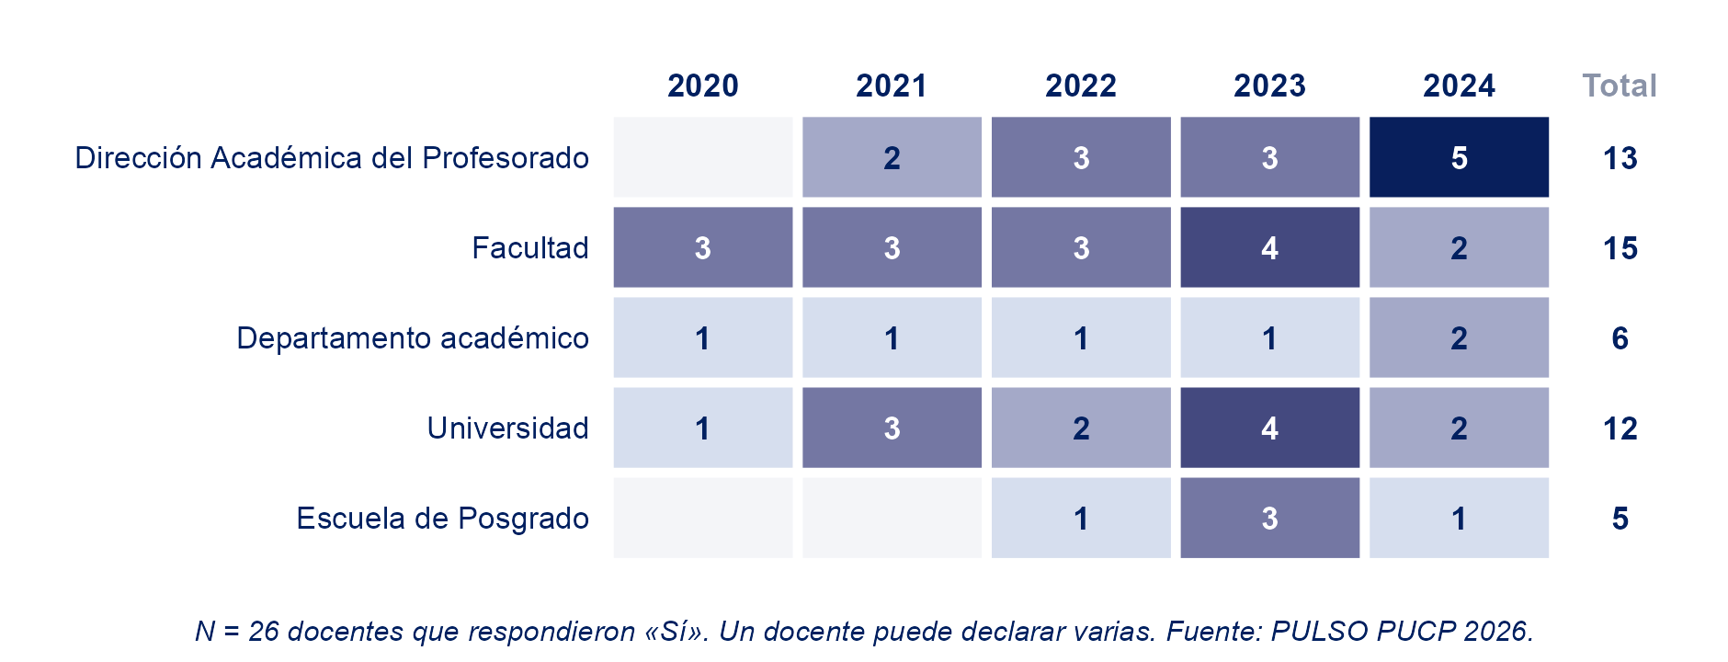

3.4. Ranking con puntos
Se usa para ordenar una lista larga de opciones de mayor a menor.
GRÁFICO 28
Qué podría mejorar la carrera (cinco opciones más mencionadas)
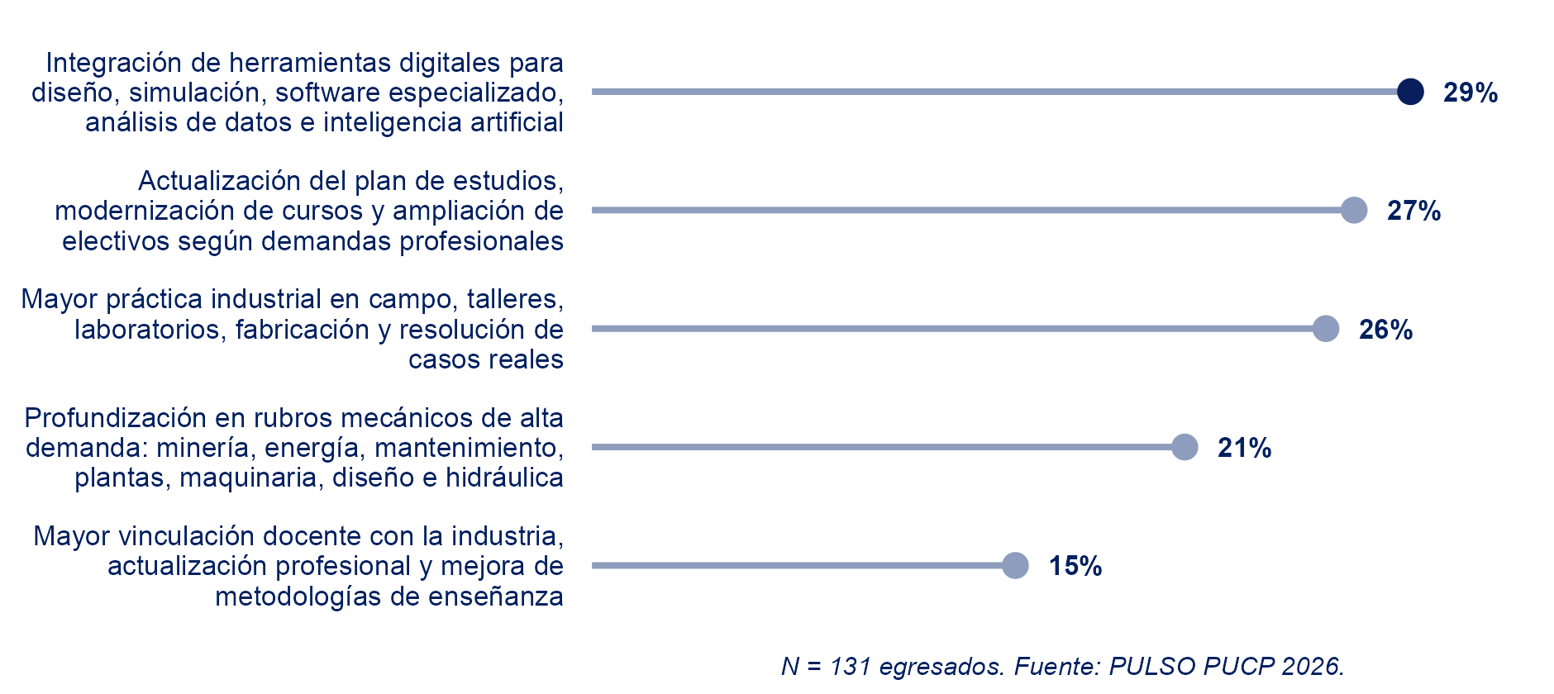

3.5. Promedio por grupo y distribución
Se usa con preguntas numéricas, como la edad. El promedio resume cada grupo y la caja muestra cuánto varía.
GRÁFICO 29
Edad promedio por nivel curricular
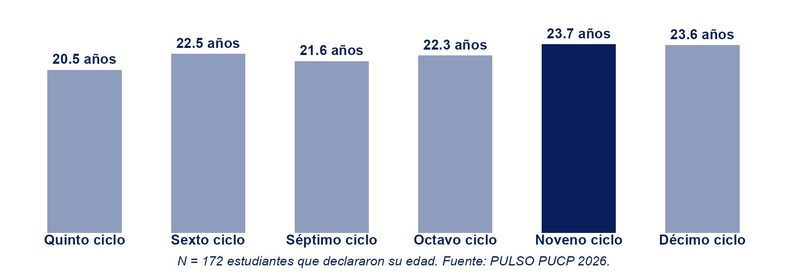
GRÁFICO 30
Distribución de la edad por nivel curricular
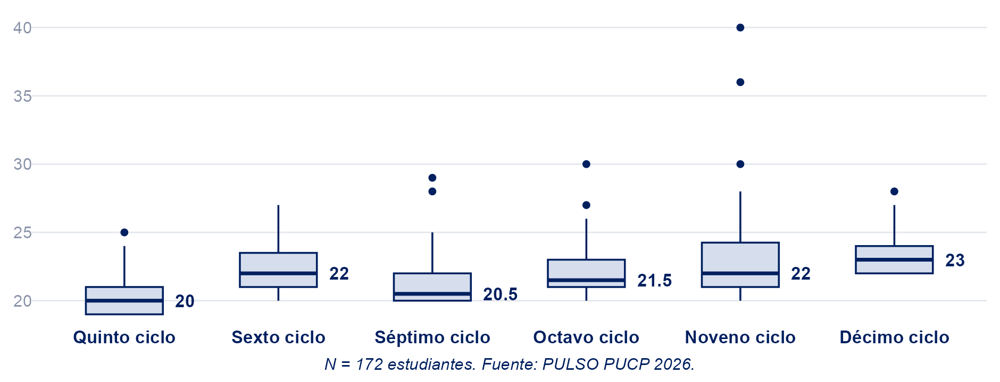

3.6. Torta o dona de varias categorías
Se usa con pocas categorías que suman 100%. Con más de cinco se usan barras.
GRÁFICO 31
Situación laboral actual
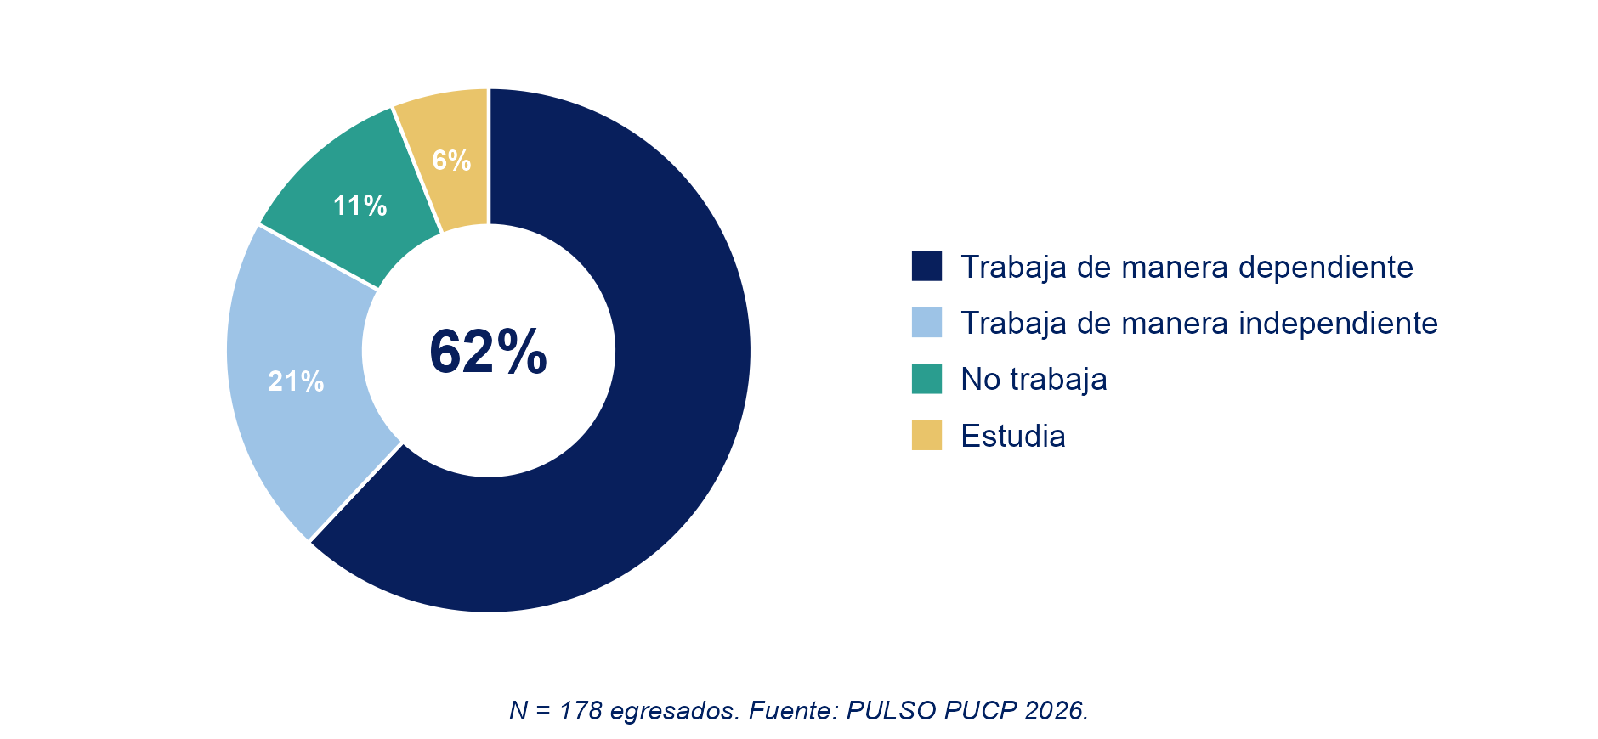

3.7. Serie temporal (uso excepcional)
Se usa con tres o más mediciones en el tiempo. Con dos mediciones se usa la comparación de dos grupos.
GRÁFICO 32
Top Two Box de la tutoría académica en cuatro procesos de acreditación
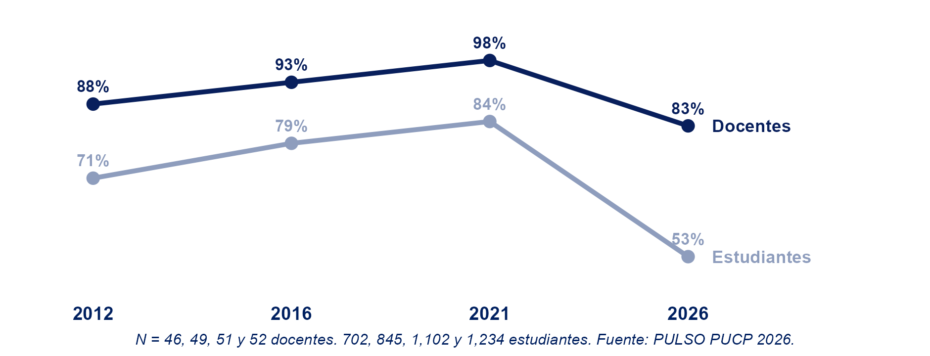
La valoración de los estudiantes sube hasta 2021 y cae 31 puntos en 2026. La de los docentes baja 15 puntos en el mismo periodo.
GRÁFICO 33
Satisfacción con la formación recibida en tres mediciones, egresados
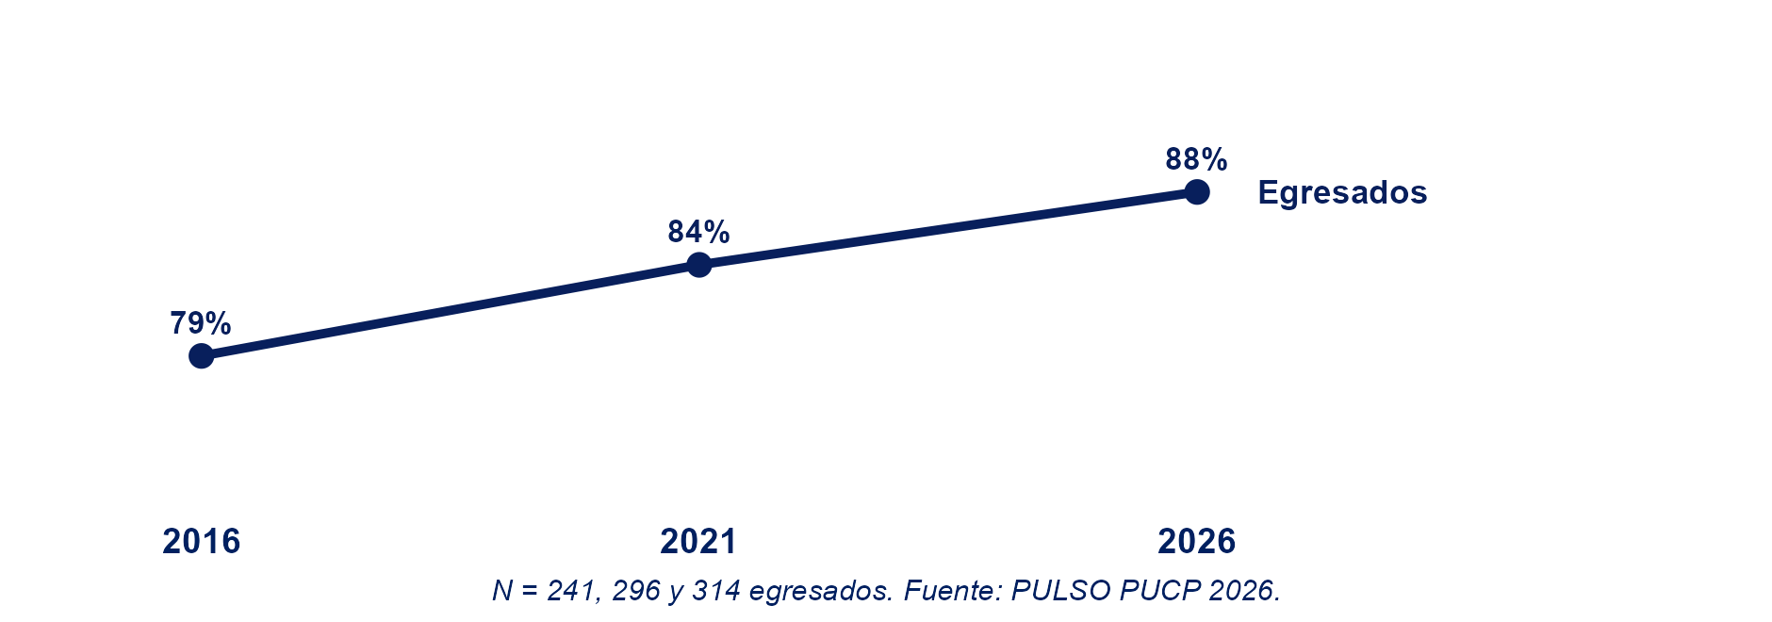
La satisfacción de los egresados sube 9 puntos entre 2016 y 2026.

3.8. Mapa de calor por dimensión
Se usa para comparar dimensiones entre varios grupos. Cada celda es el Top Two Box promedio de la dimensión. El tono va siempre de 80% a 100%, de modo que un mismo color indica lo mismo en todo el informe.
GRÁFICO 34
Top Two Box de las competencias por dimensión y grupo, estudiantes
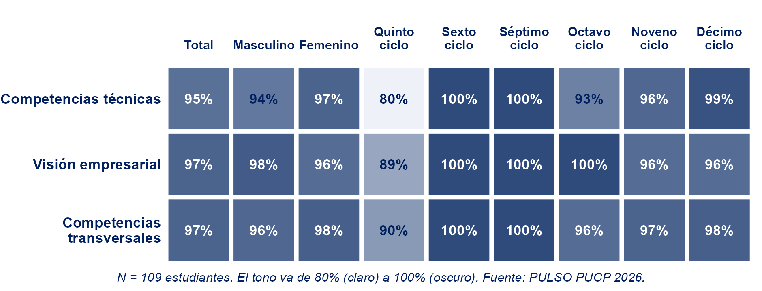
En el total, las tres dimensiones alcanzan al menos 95%. El valor más bajo está en competencias técnicas, entre estudiantes de quinto ciclo (80%).

3.9. Comparativo de índices entre dos grupos
Se usa para comparar dos grupos en cada dimensión, por ejemplo hombres y mujeres.
GRÁFICO 35
Índice de cada dimensión por sexo, estudiantes
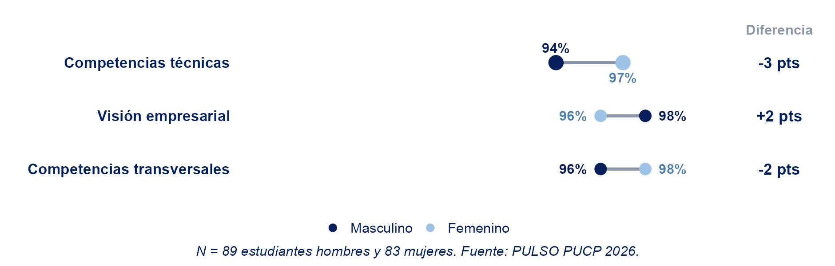
La mayor distancia entre hombres y mujeres es de 3 puntos, en competencias técnicas.

3.10. Media y rango por público
Se usa para comparar una variable numérica, como la edad, entre públicos distintos. El punto marca la media y la línea va del valor más bajo al más alto.
GRÁFICO 36
Edad por público
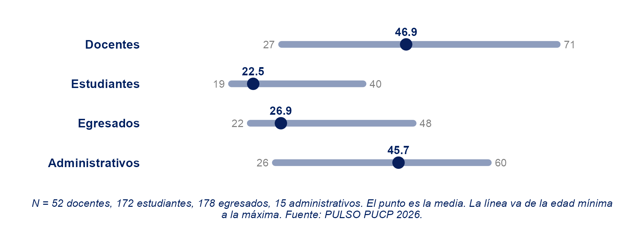
Los docentes tienen en promedio 46.9 años y los estudiantes, 22.5. El rango más amplio es el de los docentes.

3.11. Puntos comparativos de dos indicadores
Se usa para comparar dos preguntas emparentadas en cada público, como conocer la misión y saber dónde consultarla. La distancia entre los puntos es la brecha.
GRÁFICO 37
Conocer la misión frente a saber dónde consultarla, por público
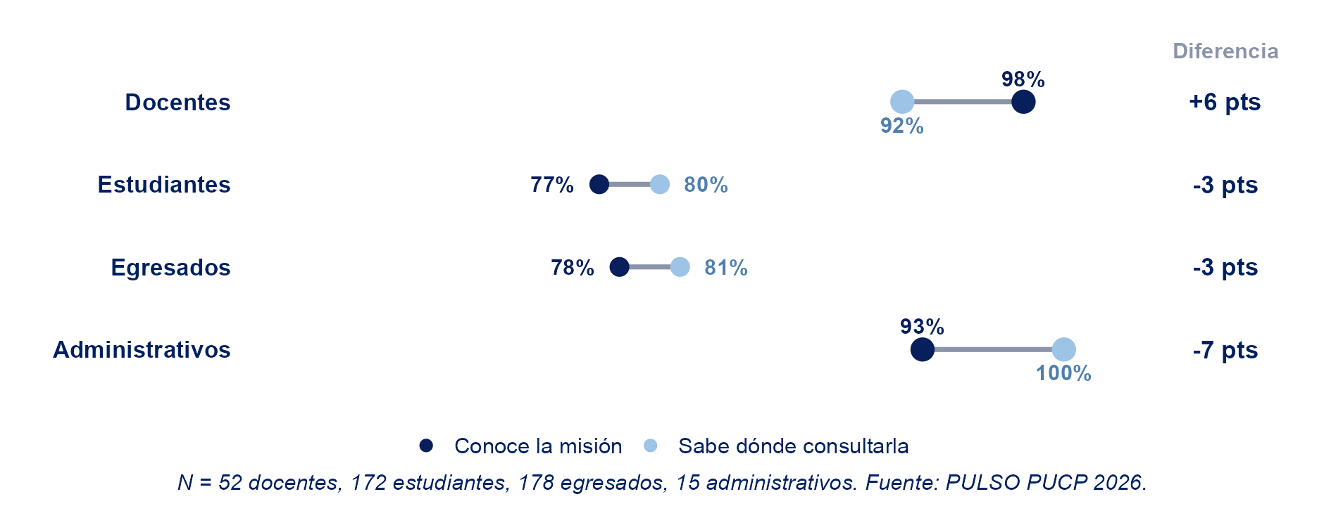
Entre los estudiantes, el 77% conoce la misión y el 80% sabe dónde consultarla.

04

Escenarios de acreditación

4.1. Seis actores en un mismo gráfico
Si todos los actores responden la misma afirmación, van en un solo gráfico, con barras alineadas, para comparar el Top Two Box de cada uno.
GRÁFICO 38
La carrera cuenta con un cuerpo académico suficiente en número, dedicación y calificaciones
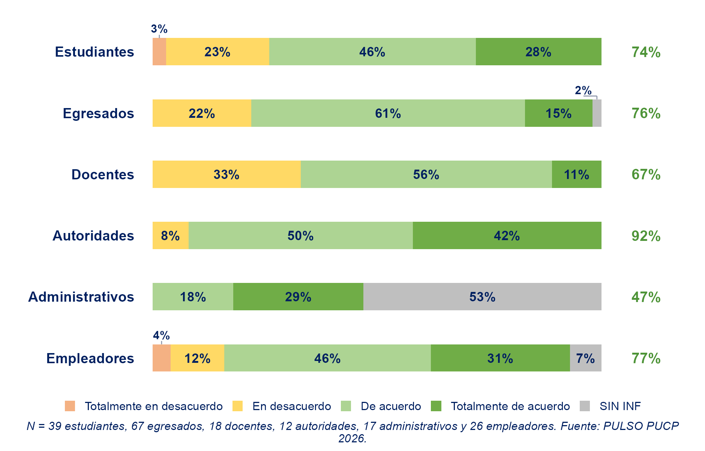

4.2. Satisfacción con «No he usado el servicio» dentro de la base
Si una parte no usó el servicio, esa respuesta queda en la barra, al final y en gris, y el Top Two Box se lee sobre todos.
GRÁFICO 39
Satisfacción con el servicio médico de la universidad
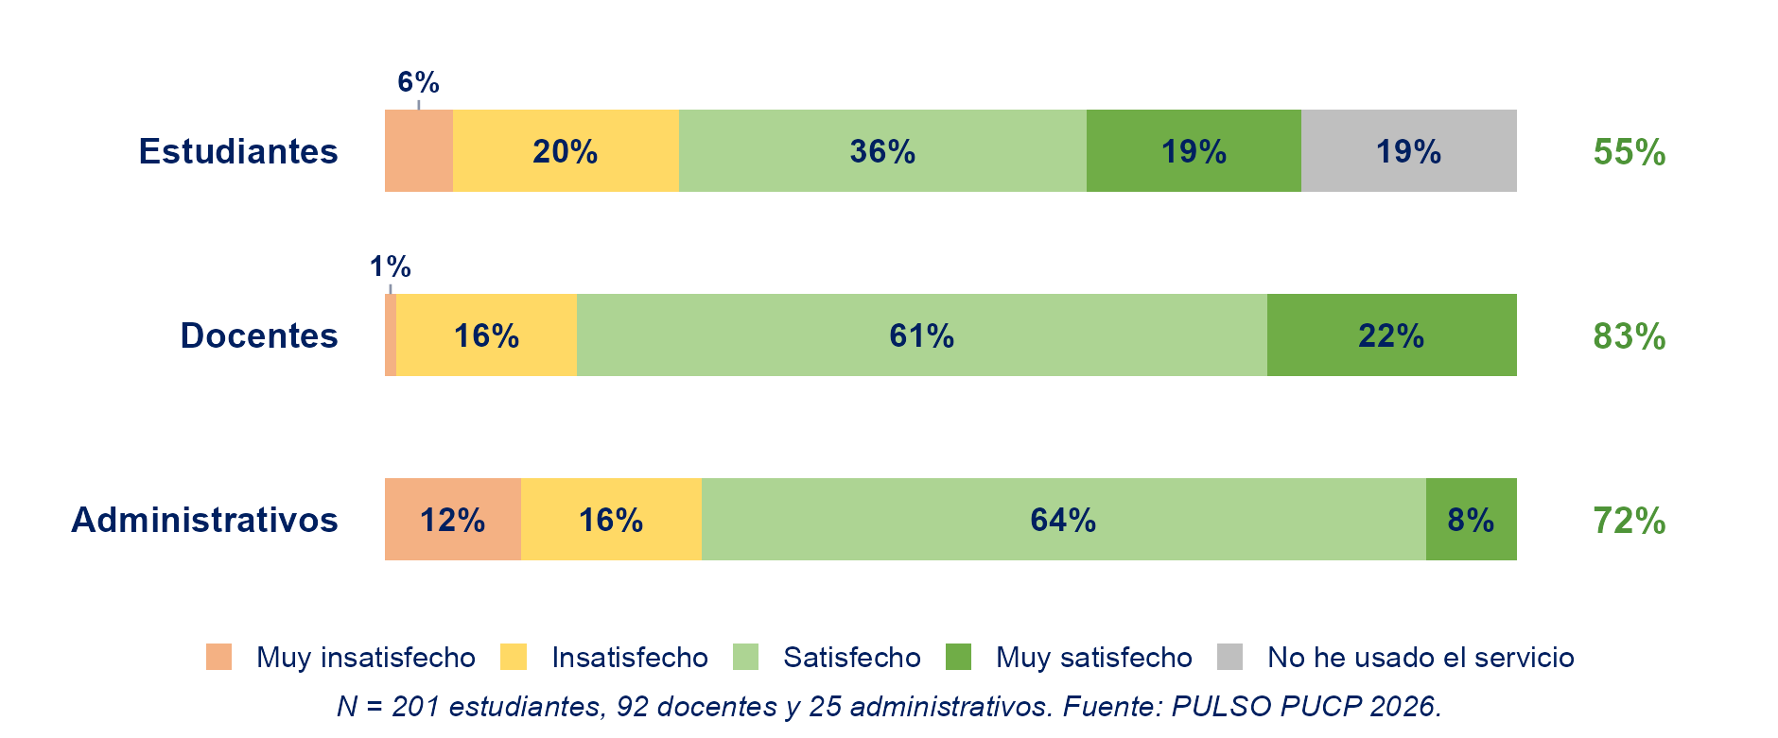

4.3. Pregunta filtro y subpregunta
Si sólo quienes respondieron «Sí» pasan a la pregunta siguiente, el segundo gráfico va inmediatamente después y su base dice quiénes son.
GRÁFICO 40
¿Ha participado en programas de intercambio?
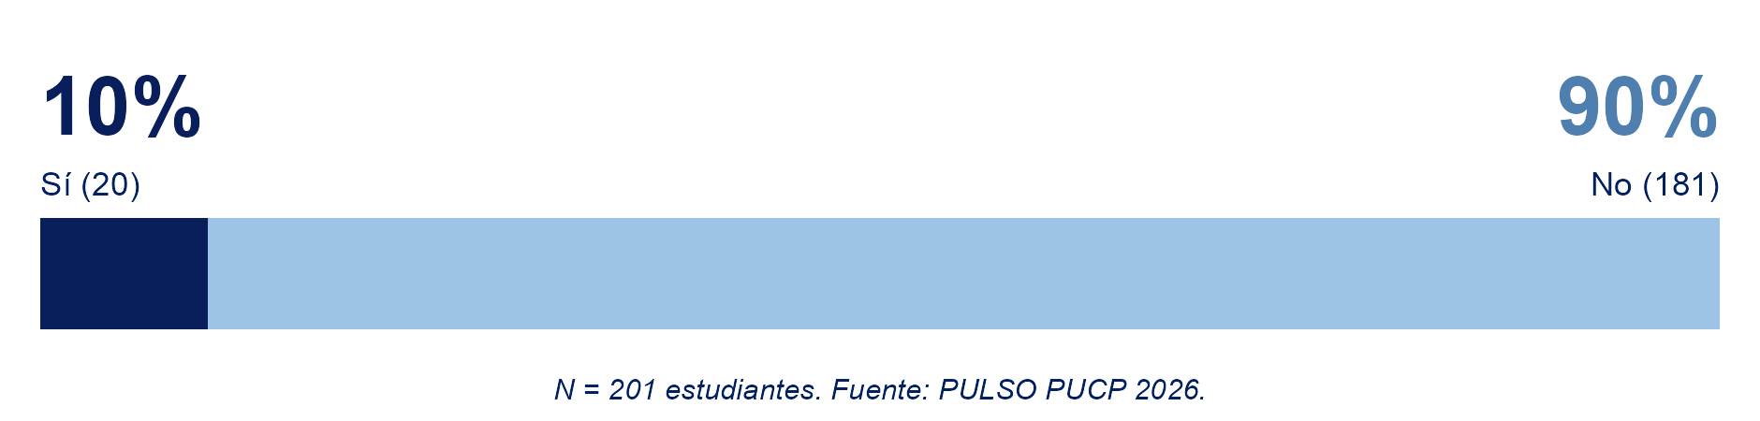
GRÁFICO 41
Los programas de intercambio fortalecen mis competencias (sólo quienes participaron)
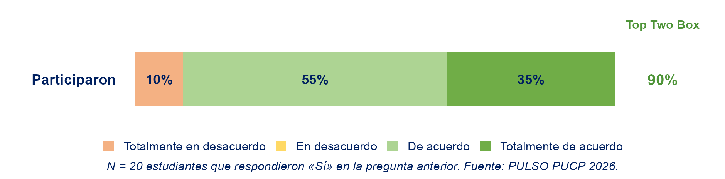

4.4. Escala de utilidad
Si la escala no es de acuerdo sino de utilidad, se dibuja con los mismos colores y en el mismo orden.
GRÁFICO 42
Utilidad de los objetivos educacionales de la carrera
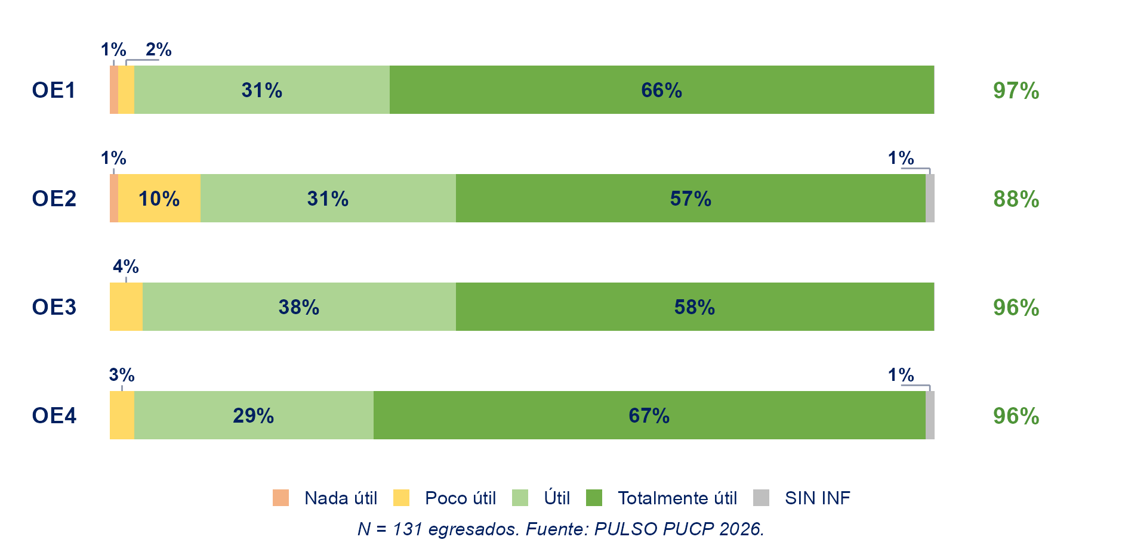

4.5. Sí, No y No sabe
Si la pregunta admite «No sabe», va al final de la barra y en gris, sin mezclarse con el No.
GRÁFICO 43
¿Conoce el servicio de bienestar psicológico?
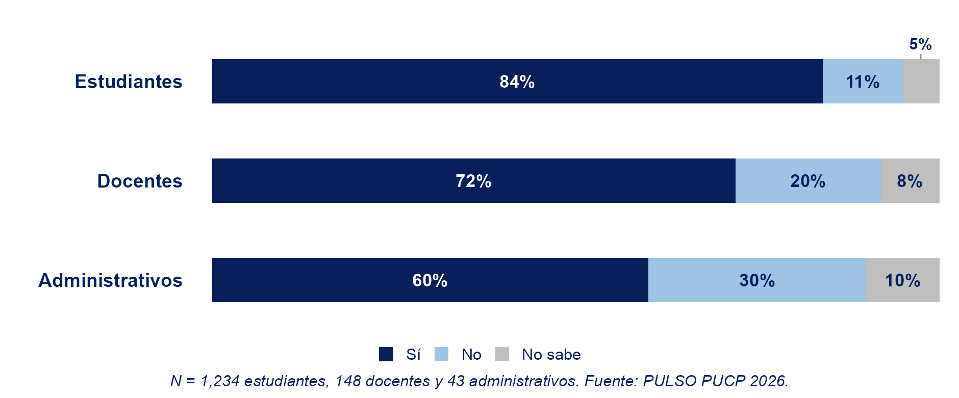

4.6. Bases por cohorte
Si el mismo actor se divide en grupos, como los egresados por año de egreso, cada fila declara su base.
GRÁFICO 44
Recomendaría la carrera a otras personas
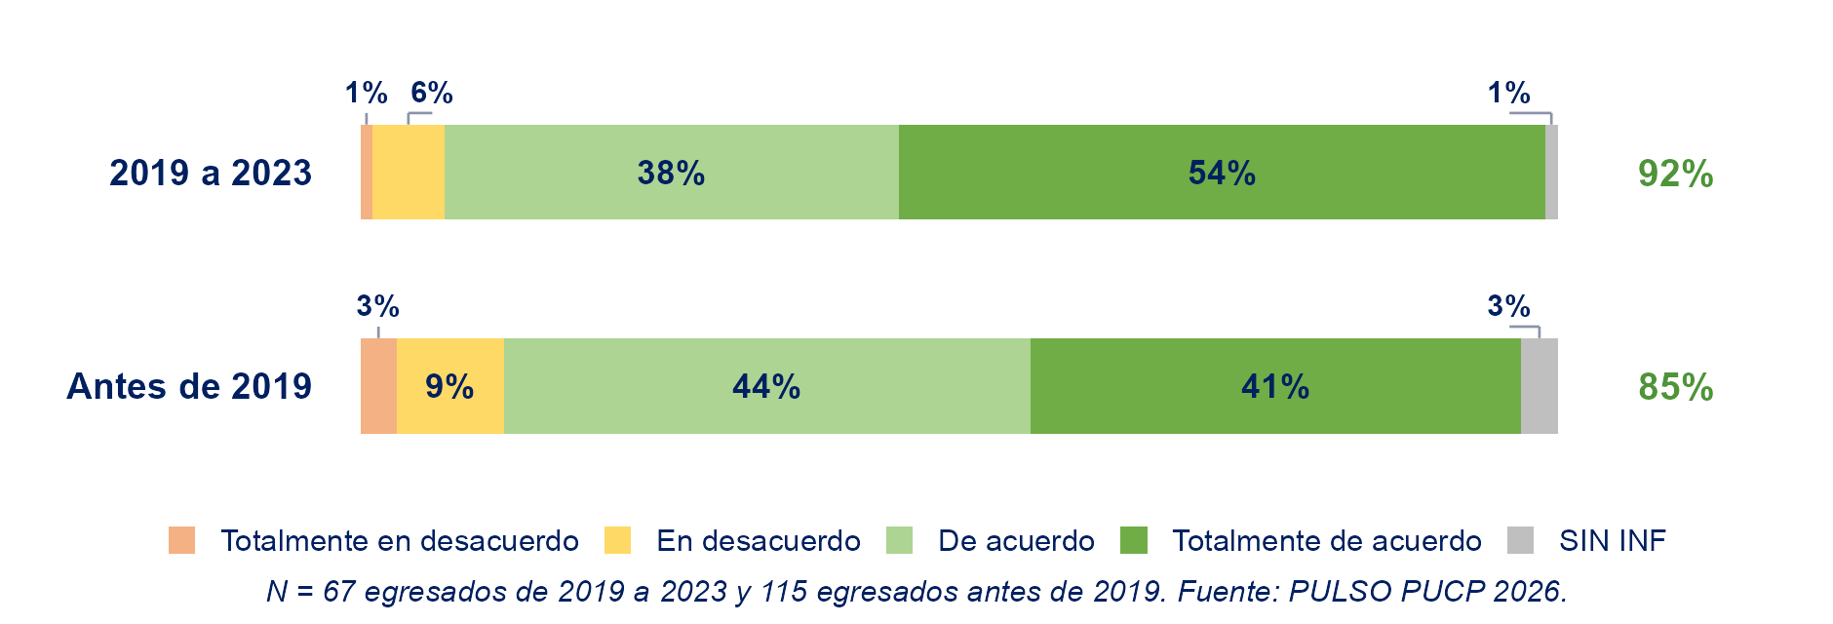

4.7. Escalas de competencia y de importancia
Si la escala habla de competencia o de importancia, cambian las palabras de la leyenda. El color y el orden se mantienen.
GRÁFICO 45
Autopercepción de competencias del egresado
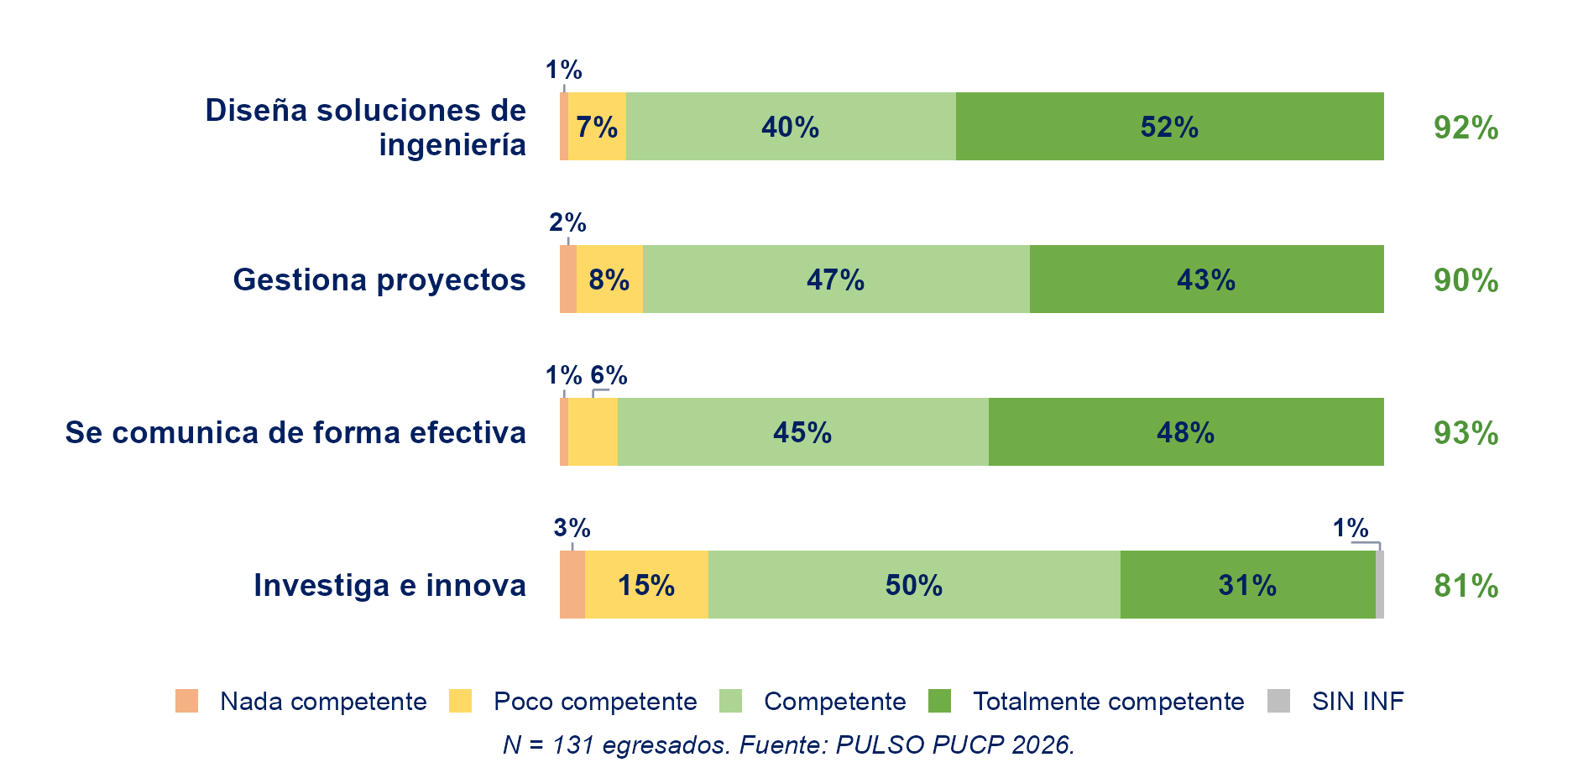
GRÁFICO 46
Importancia de las prácticas preprofesionales en la formación
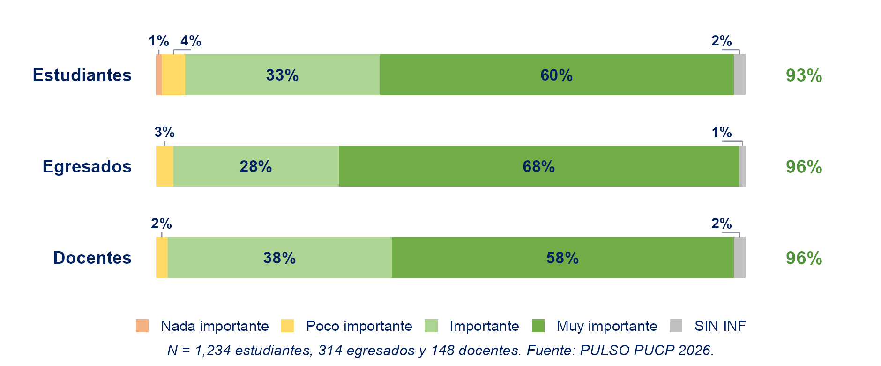

4.8. Etiquetas largas y cortas
Si las afirmaciones son largas, el texto se reparte en varias líneas y cada fila crece lo necesario, sin cortar palabras.
GRÁFICO 47
Gestión institucional: afirmaciones extensas
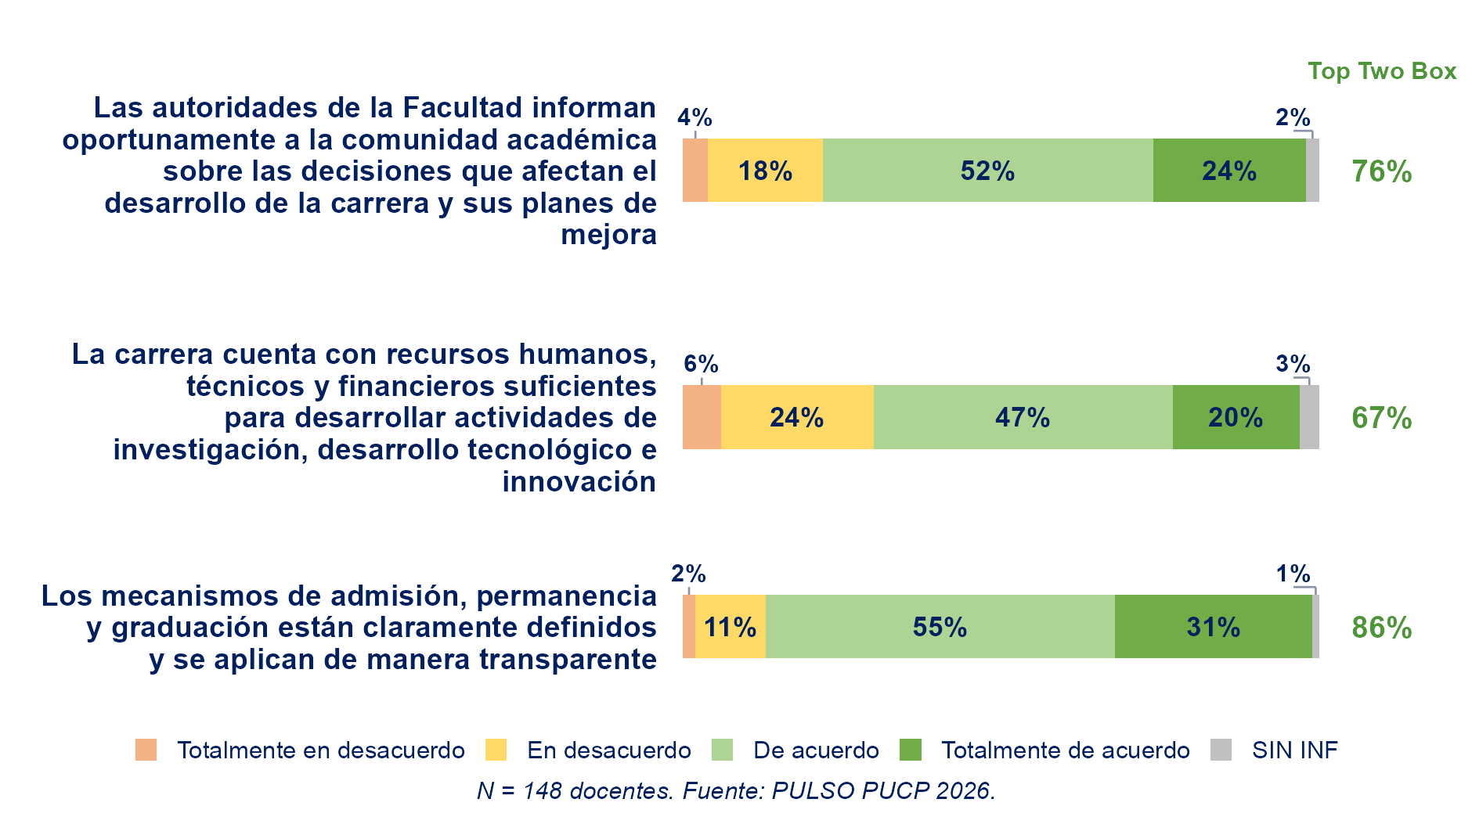
GRÁFICO 48
Satisfacción con la infraestructura
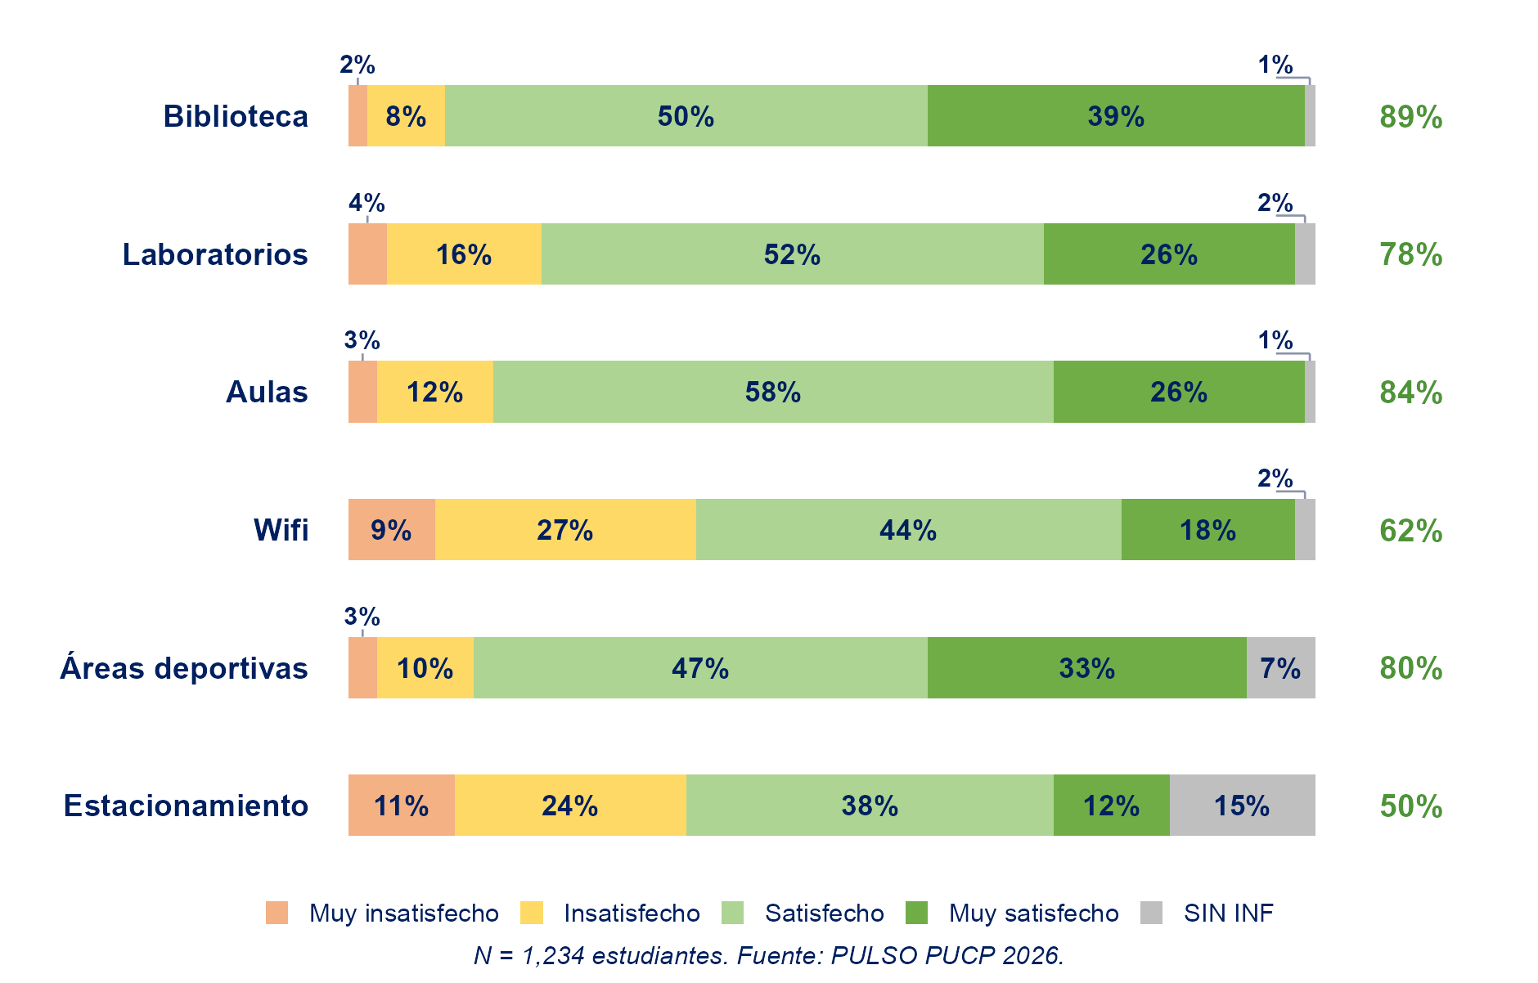

4.9. Dos preguntas seguidas con otra escala u otros actores
Si dos preguntas vecinas tienen escalas o actores distintos, cada una lleva su propio gráfico, leyenda y base.
GRÁFICO 49
La Unidad cuenta con servicios de tutoría académica
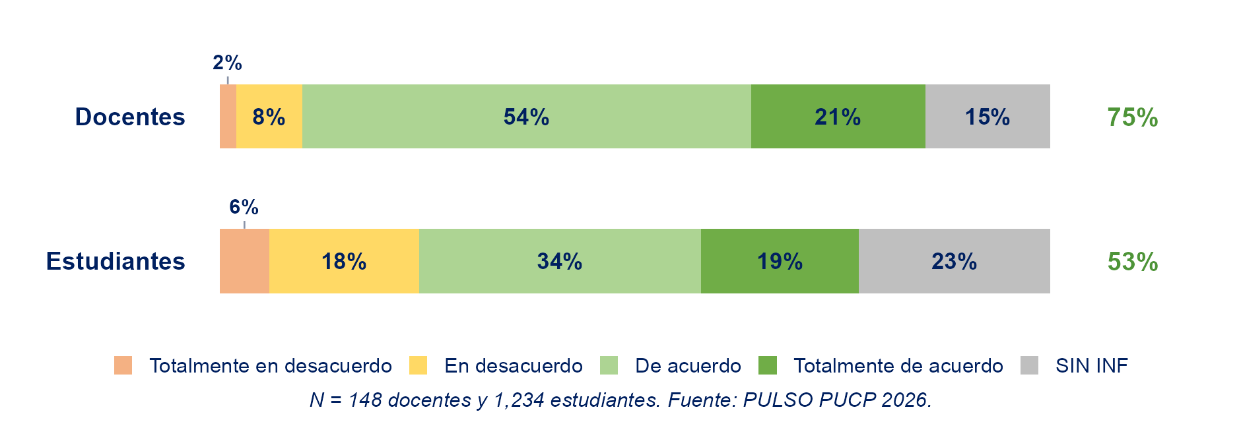
GRÁFICO 50
¿Conoce el reglamento de prácticas preprofesionales?
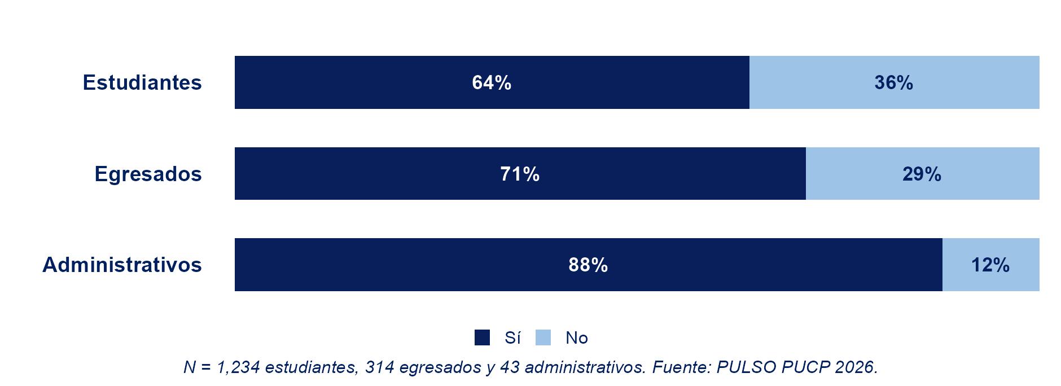

4.10. Respuestas «Otros»
Si las respuestas abiertas de «Otros» son muchas y dispersas, van en una tabla aparte, de mayor a menor.
TABLA 3
Respuestas «Otros» a la pregunta ¿Cuál es su puesto actual?
Puesto | N.º |  | Puesto | N.º
Ingeniero de proyectos | 7 |  | Ingeniero de tuberías | 2
Ingeniero de diseño | 6 |  | Ingeniero mecánico | 2
Ingeniero de aplicaciones | 5 |  | Asesor técnico comercial | 1
Planificador de mantenimiento | 5 |  | Comprador corporativo | 1
Ingeniero de diseño mecánico | 2 |  | Consultor técnico | 1
N = 62 respuestas en «Otros». Fuente: PULSO PUCP 2026.

4.11. Opción múltiple comparada entre actores
Si una pregunta de opción múltiple se hizo a dos actores, se compara cada opción entre ellos. Los porcentajes pueden sumar más de 100.
GRÁFICO 51
¿A través de qué medios se ha enterado de la misión y la visión de la carrera?
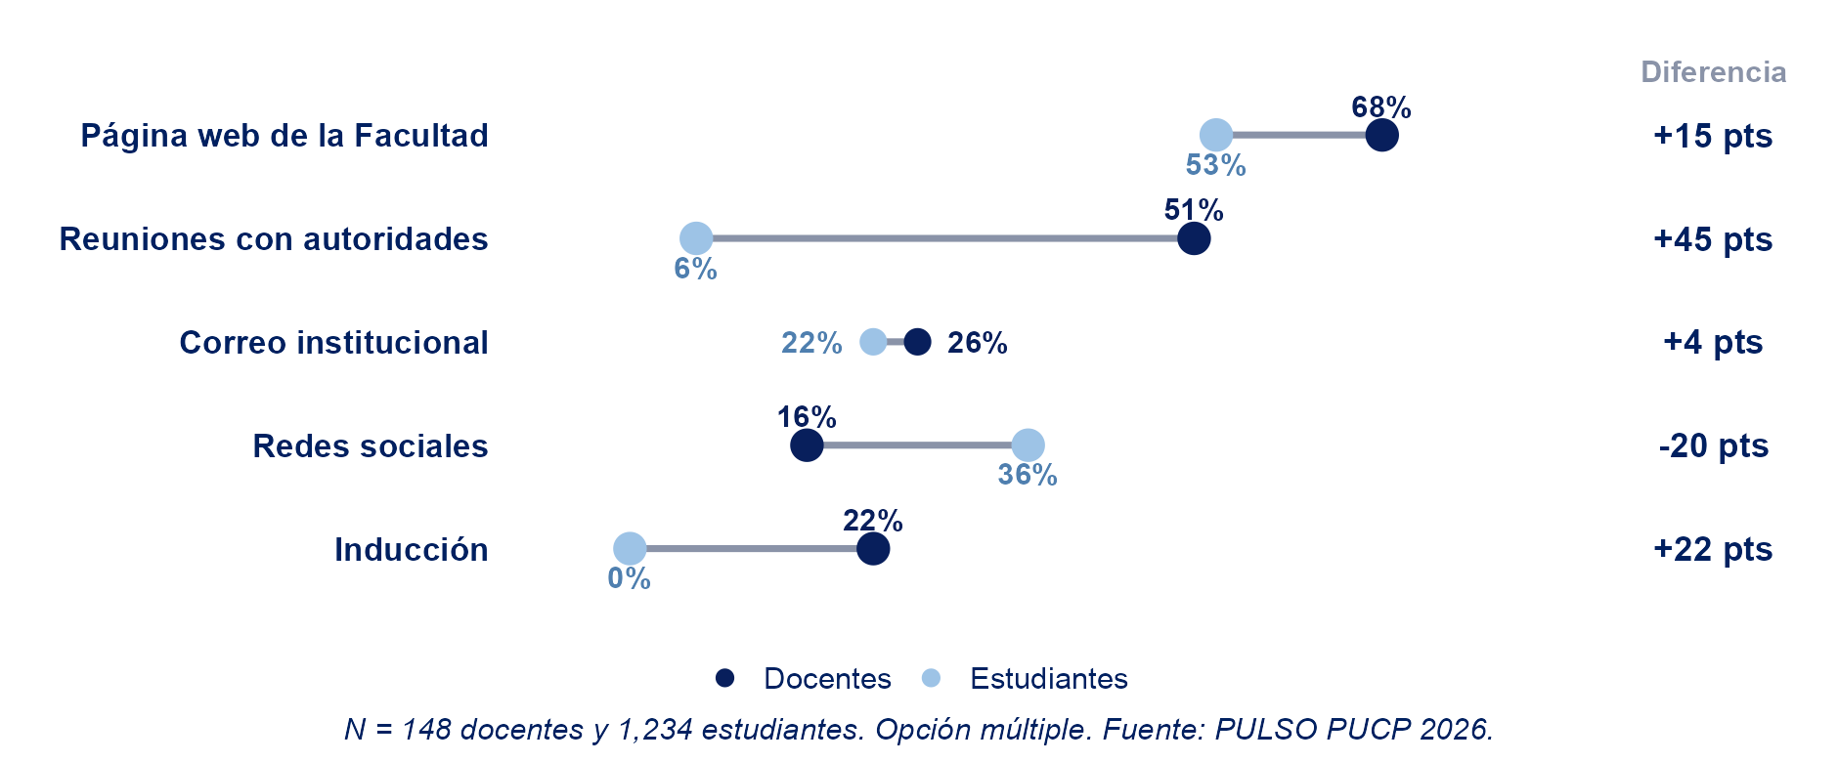

4.12. Base chica
Si el grupo tiene menos de 30 personas, junto al porcentaje va el número de casos entre paréntesis.
GRÁFICO 52
Cargo de las autoridades
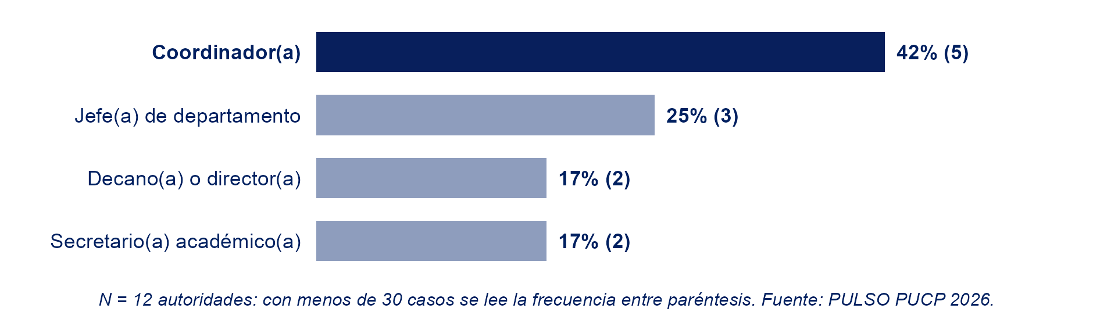

4.13. Escala ordinal con filtro
Si una pregunta de rangos sólo se hace a una parte, como el ingreso a quienes trabajan, los rangos van en su orden y la base lo dice.
GRÁFICO 53
¿Trabaja de manera dependiente?
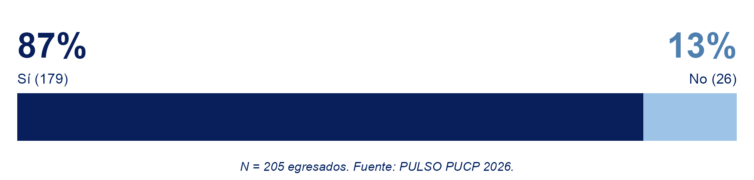
GRÁFICO 54
¿Cuál es su ingreso mensual aproximado? (en soles)
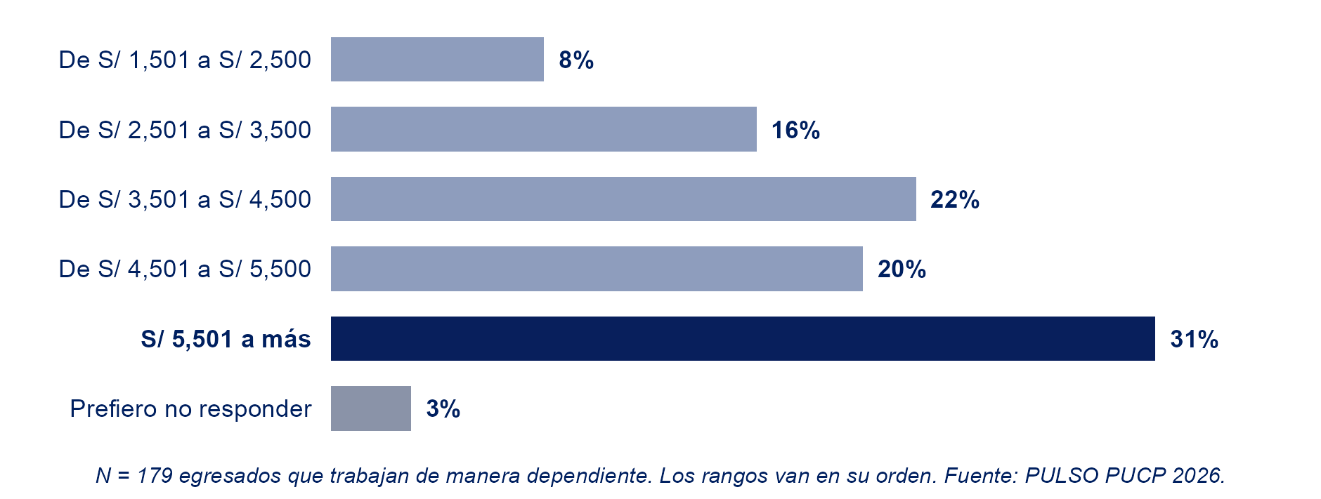

4.14. Cifras chicas seguidas
Si al inicio de la barra caen 1%, 2% y 3% seguidos, las tres cifras suben sobre la barra con su guía, separadas entre sí. Si no caben, el grupo se corre a la izquierda.
GRÁFICO 55
El plan de estudios responde a las demandas del mercado laboral
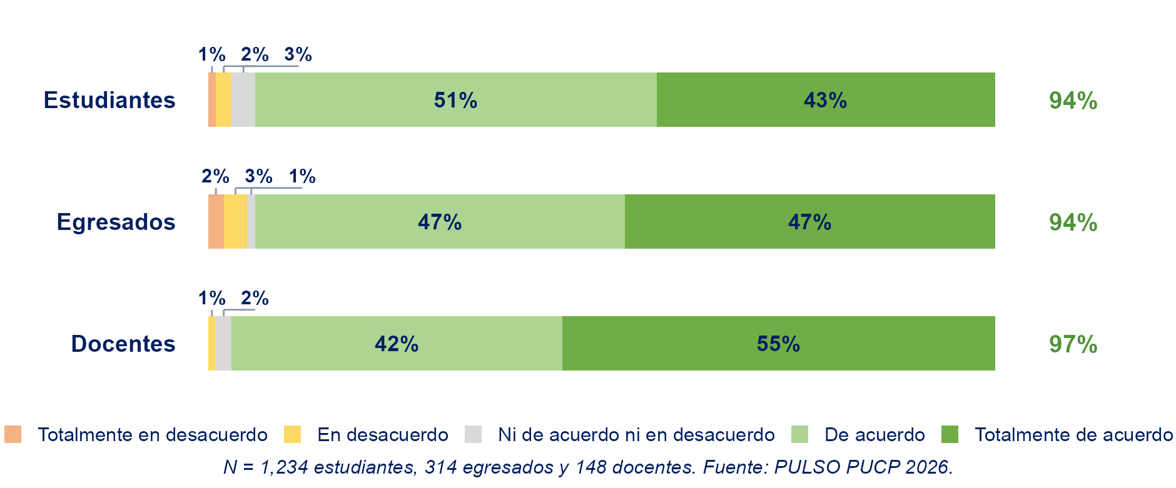

4.15. Redondeo de cifras
Los porcentajes se redondean al entero. Si el redondeo estándar no suma 100, se reparte el punto que falta a la categoría con mayor resto decimal, para que cada barra cierre en 100. El Top Two Box se calcula con las cifras exactas y después se redondea, por lo que puede diferir en un punto de la suma de sus dos segmentos visibles.
TABLA 4
Ejemplo de reparto del redondeo
Categoría | Exacto | Redondeo estándar | Redondeo repartido
Totalmente en desacuerdo | 12.2% | 12% | 12%
En desacuerdo | 20.4% | 20% | 21%
De acuerdo | 33.3% | 33% | 33%
Totalmente de acuerdo | 34.1% | 34% | 34%
Suma | 100.0% | 99% | 100%
Ejemplo ficticio con n = 250. El punto repartido va a «En desacuerdo», la categoría con mayor resto (0.4).

4.16. Perfil de los empleadores
Si el actor es una organización y no una persona, se describe su sector y su tamaño antes de su opinión.
GRÁFICO 56
Sector de la organización
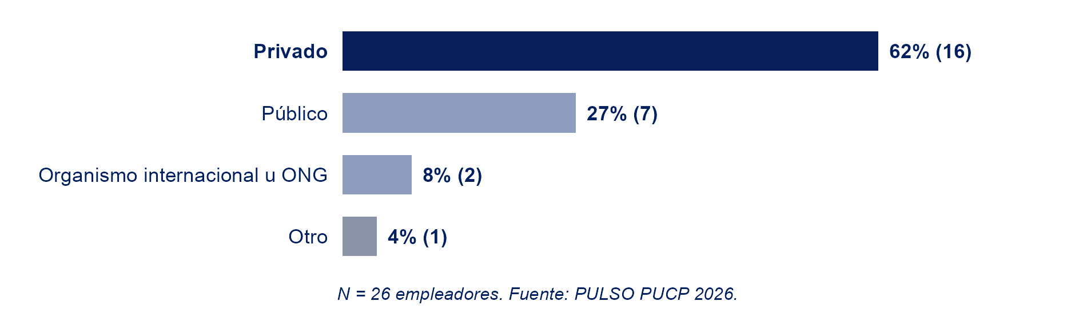
GRÁFICO 57
Tamaño de la organización
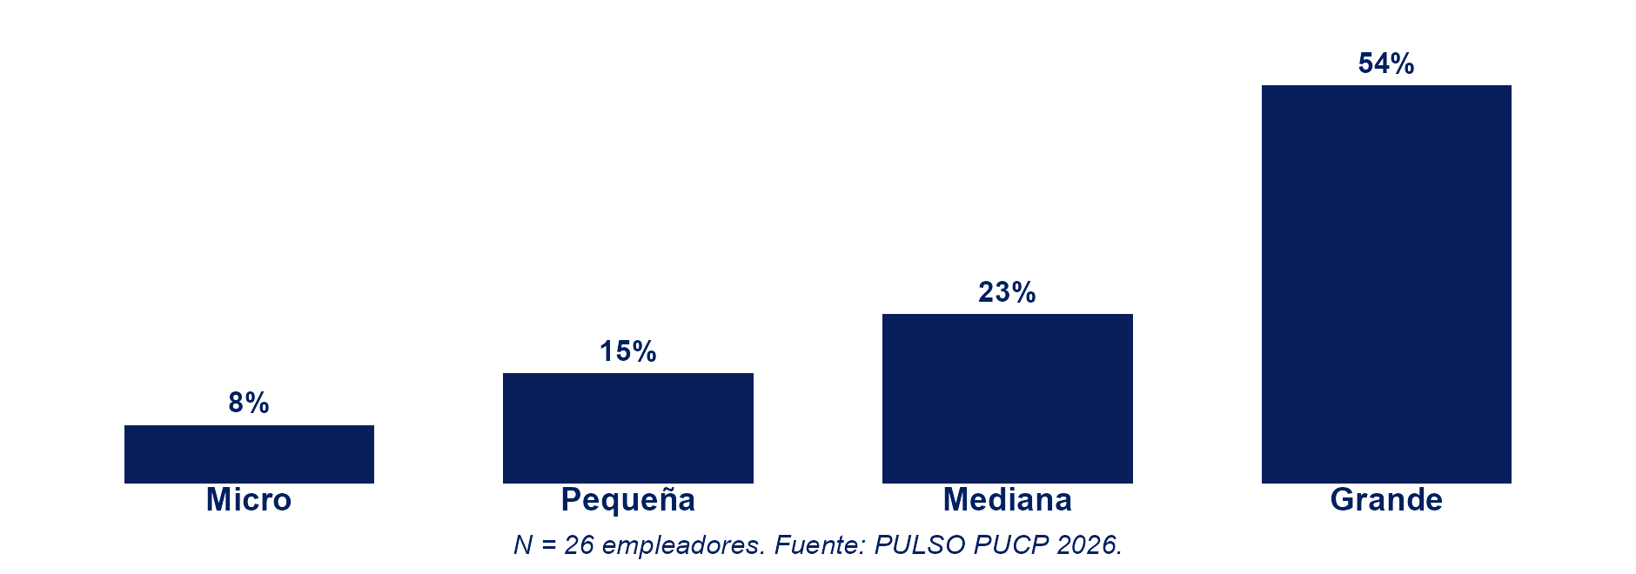
GRÁFICO 58
Desempeño de los egresados de la carrera en su organización
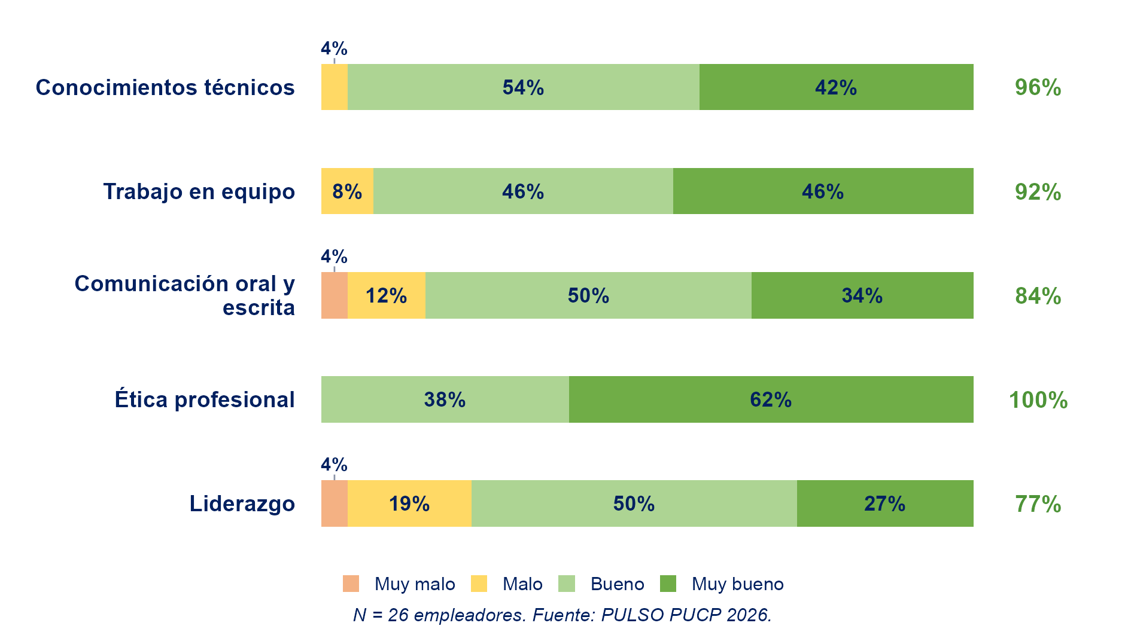
Con 26 empleadores, cada uno equivale a casi 4 puntos porcentuales. Por eso no se interpretan diferencias menores de 8 puntos entre ítems.

4.17. Desglose de un actor
Si interesa ver un actor por etapas o grupos, la fila «Total» va primero y cada grupo declara su base.
GRÁFICO 59
Me siento satisfecho con la formación recibida, estudiantes por etapa
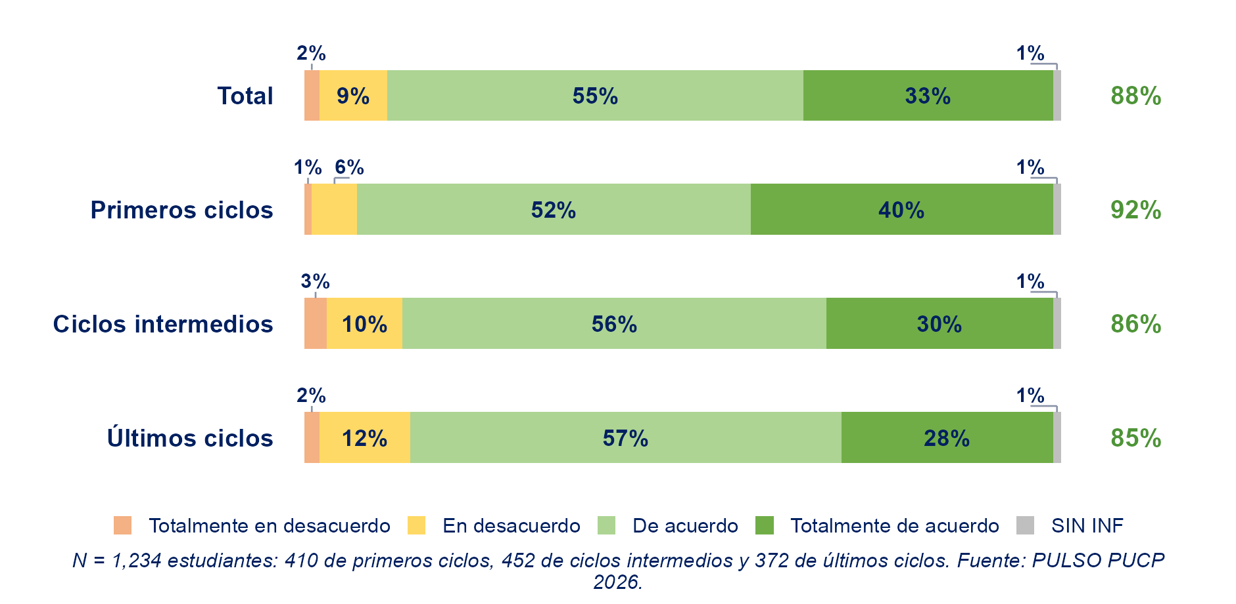
El 88% del total está satisfecho con la formación recibida. Los primeros ciclos llegan a 92% y los últimos, a 85%.

4.18. Perfil de las autoridades en tabla
Con pocas autoridades, un gráfico exagera las diferencias. Por eso el perfil va en una tabla con frecuencias y porcentajes.
TABLA 5
Perfil de las autoridades consultadas
Característica | Categoría | N.º | %
Cargo | Coordinador(a) de especialidad | 5 | 42%
 | Jefe(a) de departamento | 4 | 33%
 | Decano(a) o director(a) | 3 | 25%
Años en el cargo | Menos de 3 años | 7 | 58%
 | 3 años o más | 5 | 42%
Máximo grado académico | Magíster | 4 | 33%
 | Doctor(a) | 8 | 67%
N = 12 autoridades. Fuente: PULSO PUCP 2026.

4.19. Comparativo 2026 frente a 2021
Cuando el estudio repite preguntas del proceso anterior, se compara el Top Two Box de cada indicador entre las dos mediciones. El pie dice de dónde sale la cifra de 2021.
GRÁFICO 60
Top Two Box de los estudiantes en indicadores repetidos, 2026 frente a 2021
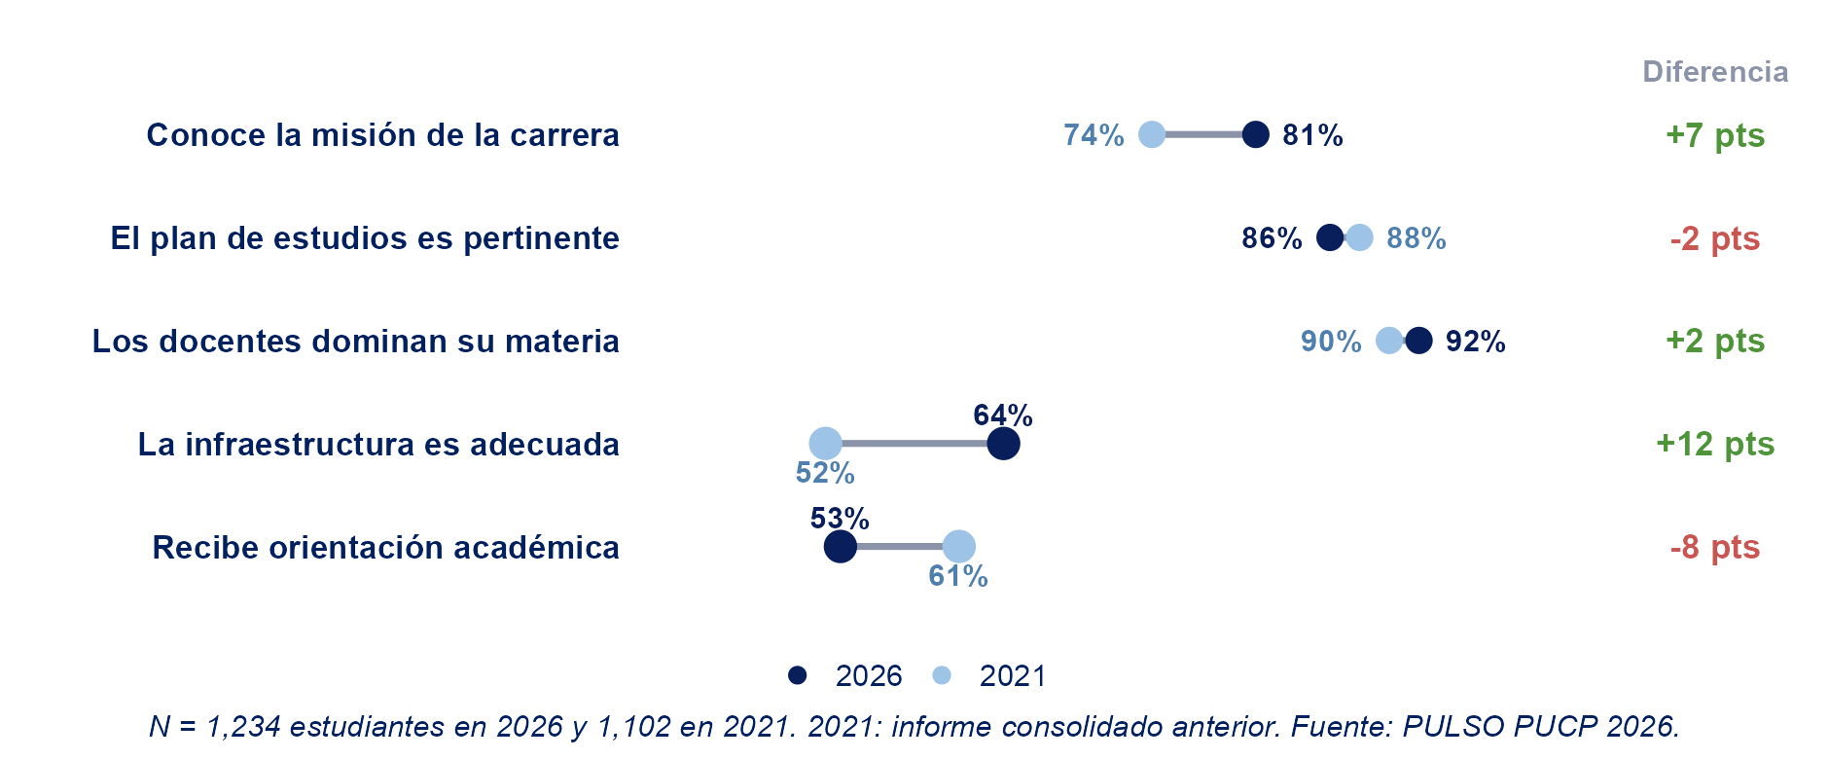
La infraestructura sube 12 puntos y la orientación académica baja 8. Los demás indicadores se mueven 7 puntos o menos.

05

Otros estudios de PULSO

5.1. Opinión pública
Si la pregunta usa una escala de 1 a 10 o se cruza por edad, las columnas muestran cada valor y las barras apiladas comparan los grupos, con la fila «Total» al final.
GRÁFICO 61
En una escala de 1 a 10, ¿cuánto confía en el Congreso?
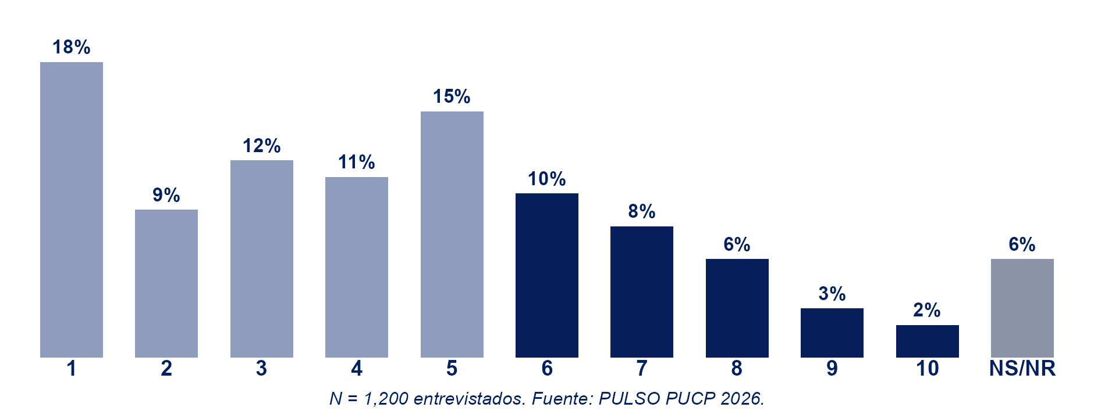
GRÁFICO 62
La democracia es preferible a cualquier otra forma de gobierno, por grupo de edad
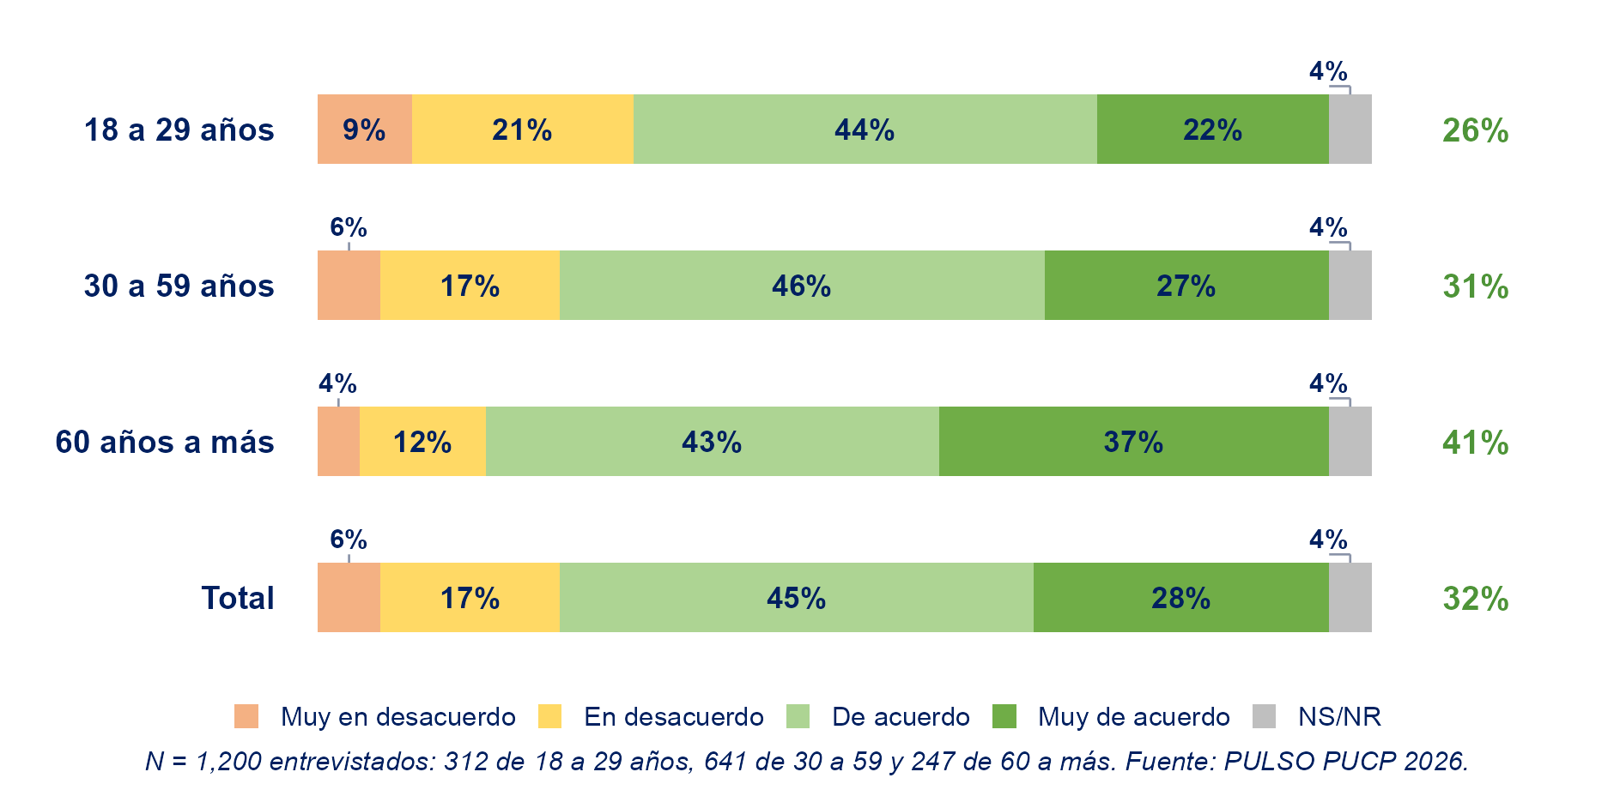

5.2. Estudio cuasi-experimental
Si se comparan distritos con y sin intervención, cada indicador muestra los dos grupos lado a lado.
GRÁFICO 63
Percepción de la comunidad de acogida, por grupo
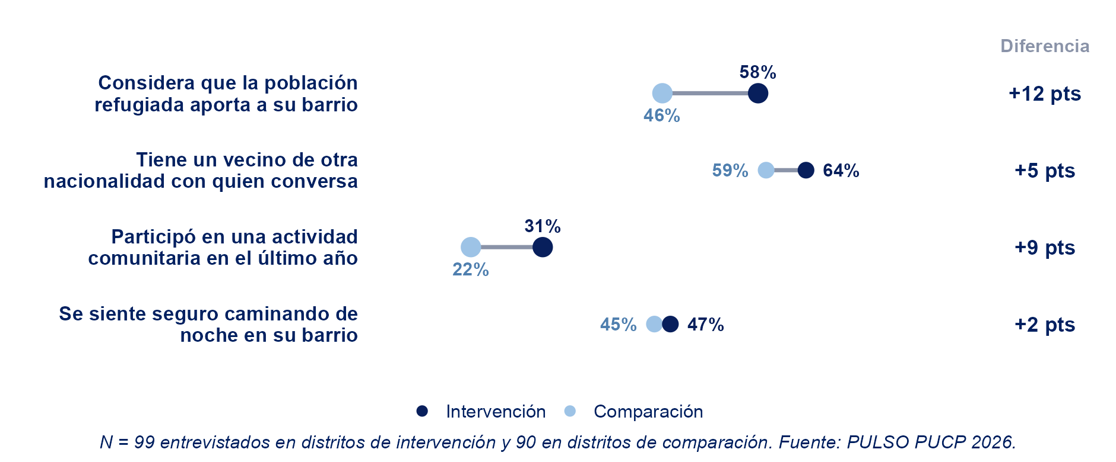

5.3. Monitoreo posdistribución
Si cada indicador tiene una meta, la barra muestra lo logrado y una marca coral, la meta.
GRÁFICO 64
Indicadores de la asistencia en efectivo frente a su meta
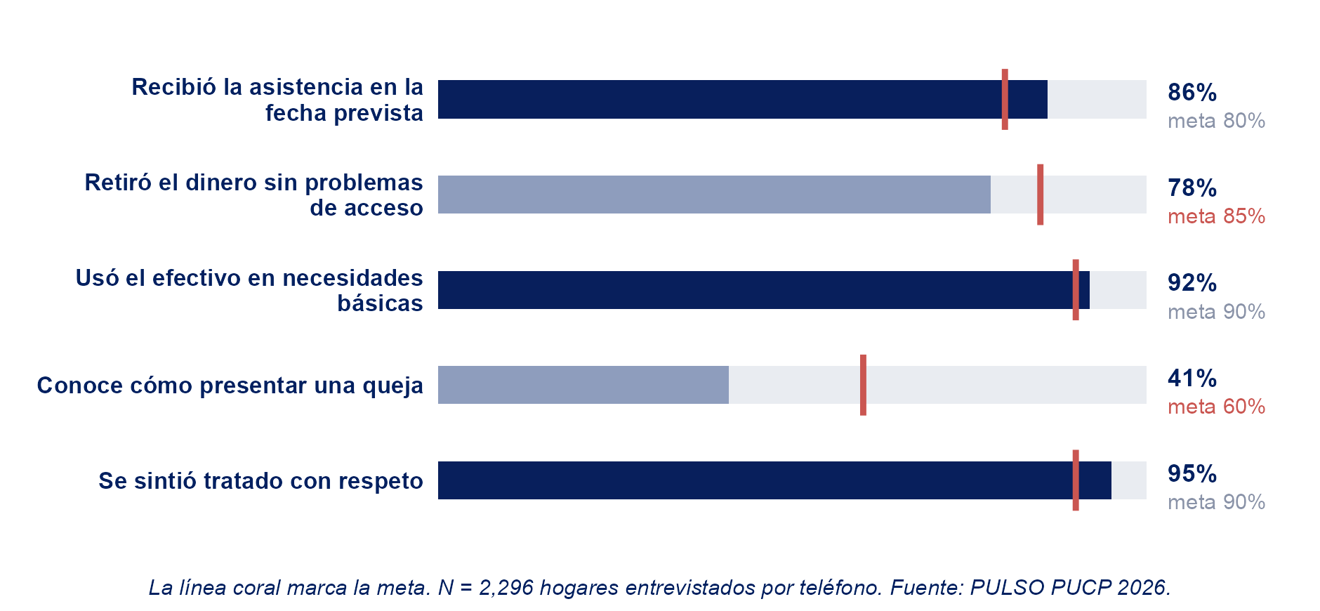

5.4. Encuesta en aulas
Si se compara un indicador entre facultades con tamaños muy distintos, junto al porcentaje va el número de casos.
GRÁFICO 65
Estudiantes que vivieron al menos una situación de hostigamiento, por facultad
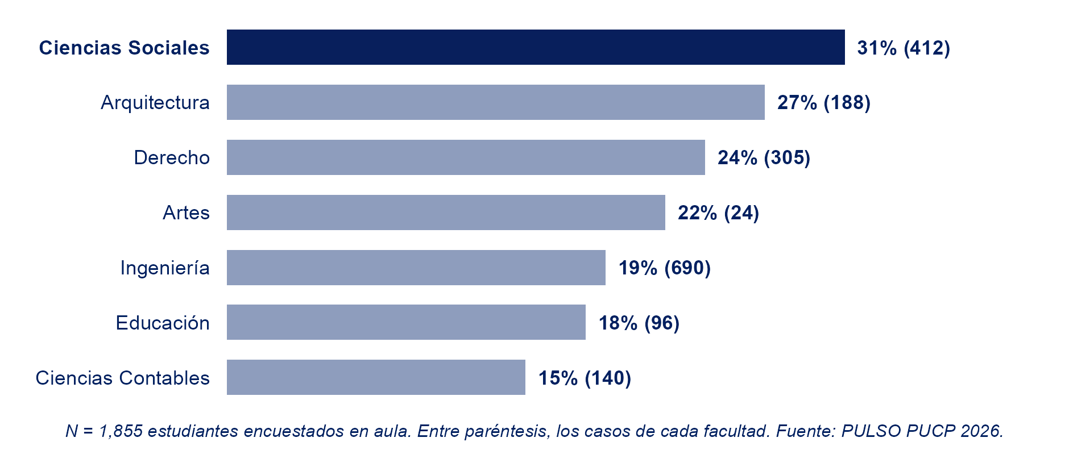

5.5. Estudio por olas
Si la misma pregunta se mide varias veces en el año, la línea muestra el cambio entre mediciones.
GRÁFICO 66
Aprobación de la gestión en cuatro mediciones
